2014
CÔNG TY CỔ PHẨN MÔI TRƯỜNG ĐÔ THỊ HÀ ĐÔNG

BÁO CÁO THưỜNG NIÊN 2014
Tổng hợp kết quả hoạt động sản xuất kinh doanh năm 2014, kế hoạch hoạt động trong năm 2015 và các định hướng dài hạn của doanh nghiệp



PHỤ LỤC
PHẦN I: THÔNG TIN CHUNG 4
1 Thông tin khái quát 4
2 Quá trình hình thành và phát triển 4
3 Ngành nghề kinh doanh chính 4
4 Thông tin về mô hình quản trị, tổ chức kinh doanh và bộ máy quản lý 7
5 Định hướng phát triển 14
5.1 Các mục tiêu chủ yếu của Công ty 14
5.2 Chiến lược phát triển trung và dài hạn: 14
5.3 Các mục tiêu đối với môi trường, xã hội và cộng đồng của Công ty. 14
6 Các rủi ro ảnh hưởng đến hoạt động SXKD hoặc đối với việc thực hiện các mục tiêu của công ty 14
6.1 Rủi ro nền kinh tế 14
6.2 Rủi ro về pháp luật 15
6.3 Rủi ro về đặc thù 15
PHẦN II: TÌNH HÌNH HOẠT ĐỘNG TRONG NĂM 15
1 Tình hình hoạt động sản xuất kinh doanh 17
2 Tổ chức và nhân sự 17
3 Tình hình đầu tư, tình hình thực hiện các dự án 25
4 Tình hình tài chính của công ty thời điểm 31/12/2013: 25
5 Cơ cấu cổ đông, thay đổi vốn đầu tư của chủ sở hữu 26
PHẦN III. BÁO CÁO VÀ ĐÁNH GIÁ CỦA BAN GIÁM ĐỐC 28
1 Đánh giá kết quả hoạt động sản xuất kinh doanh 28
2 Tình hình tài chính 28
3 Những cải tiến về cơ cấu tổ chức, chính sách, quản lý 30
4 Kế hoạch phát triển trong tương lai 30
PHẦN IV: ĐÁNH GIÁ CỦA HỘI ĐỒNG QUẢN TRỊ VỀ HOẠT ĐỘNG CỦA CÔNG TY 30
1 Đánh giá của Hội đồng quản trị về các mặt hoạt động của Công ty 30
2 Đánh giá của Hội đồng quản trị về hoạt động của Ban Giám đốc công ty 30
3 Các kế hoạch, định hướng của Hội đồng quản trị 30
PHẦN V: QUẢN TRỊ CÔNG TY 30
1 Hội đồng quản trị 31
2 Ban Kiểm soát 32
3 Các giao dịch, thù lao và các khoản lợi ích của Hội đồng quản trị, Ban giám đốc và Ban kiểm soát 33
PHẦN VI: BÁO CÁO TÀI CHÍNH 34
1 Ý kiến kiểm toán 34
2 Báo cáo tài chính được kiểm toán năm 2014 35

PHẦN I: THÔNG TIN CHUNG

Thông tin khái quát
Tên tổ chức: | : | CÔNG TY CỔ PHẦN MÔI TRƯỜNG ĐÔ THỊ HÀ ĐÔNG
Ten giao dịch |  | Ha Dong Environment Public Service Joint Stock Company
Trụ sở chính | : | Số 121 đường Tô Hiệu, phường Nguyễn Trãi, Hà Đông, Hà Nội
Điện thoại | : | (84-4) 33 552070
Fax | : | 84-(4) 33515843
Website | : | moitruongdothi.com.vn
Vốn điều lệ | : | 26.599.500.000 đồng  (Bằng chữ: Hai mươi sáu tỷ năm trăm mươi chín triệu năm trăm ngàn đồng)
Mã Cổ phiếu: |  | MTH
Giấy CNĐKKD | : | Giấy chứng nhận đăng ký doanh nghiệp số 0500332500 do Sở Kế hoạch và Đầu tư Thành phố Hà Nội cấp lần đầu 04/09/2007 và đăng ký thay đổi lần 5 ngày 5/6/2014

Quá trình hình thành và phát triển
Trước năm 1986, công tác đảm bảo vệ sinh môi trường trên địa bàn thị xã Hà Đông được giao cho Đội vệ sinh quản lý.
Ngày 29/7/1986, UBND thị xã Hà Đông có Quyết định số 148/QĐ-UB thành lập công ty Công viên dịch vụ công cộng thị xã Hà Đông trên cơ sở sáp nhập Đội vệ sinh với một bộ phận của Phòng quản lý nhà đất và sau đó là Phòng giao thông thị xã. Công ty hoạt động với chức năng chủ yếu là: Thu gom xử lý giác thải, thu gom phân, rác. Đây chính là tiền thân của Công ty cổ phần Môi trường Đô thị Hà Đông.
Đến tháng 6 năm 2007, UBND tỉnh Hà Đông có quyết định 976/QĐ-UBND phê duyệt phương án cổ phần hóa và chuyển Công ty Môi trường đô thị Hà Đông thành công ty cổ phần và chính thức hoạt động theo quy định tại giấy chứng nhận đăng ký kinh doanh lần đầu số 0303000840 do Sở kế hoạch và đầu tư Hà Đông cấp.
Năm 2010, Công ty thực hiện đăng ký tập trung tại Trung tâm lư ký chứng khoán Việt Nam và đăng ký giao dịch tại Sở giao dịch chứng khoán Hà Nội.
Trải qua hơn 26 năm xây dựng và phát triển, Công ty luôn hoàn thành xuất sắc nhiệm vụ đảm bảo vệ sinh môi trường trên địa bàn, góp phần xây dựng quận Hà Đông ngày càng văn minh, sạch đẹp.

Ngành nghề kinh doanh chính
a) Công ty hoạt động theo giấy chứng nhận đăng ký kinh doanh số số 0500332500 do Sở Kế hoạch và Đầu tư Thành phố Hà Nội cấp lần đầu 04/09/2007 và đăng ký thay đổi lần 5 ngày 5/6/2014 với ngành nghề kinh doanh như sau:
STT | TÊN NGÀNH | MÃ NGÀNH
1 | Thu gom rác thải không độc hại  Chi tiết: thu gom, vận chuyển, xử lý rác thải không độc hại ; đô thị, công nghiệp | 3811
2 | Thu gom rác thải độc hại  Chi tiết: thu gom, vận chuyển, xử lý rác thải độc hại ; đô thị, công nghiệp | 3812
3 | Thoát nước và xử lý nước thải  Chi tiết: Xử lý môi trường làng nghề | 3700
4 | Hoạt động dịch vụ tang lễ  Chi tiết: Quản lý nghĩa trang liệt sĩ, nghĩa trang quân dịch, dịch vụ tang lễ. | 9632
5 | Xây dựng công trình công ích  Chi tiết: Quản lý, duy tu, xây dựng cơ sở hạ tầng kỹ thuật đô thị; | 4220
6 | Vận tải hành khách đường bộ nội thành, ngoại thành (trừ vận tải bằng xe buýt) | 4931
7 | Vận tải hàng hóa bằng đường bộ | 4933
8 | Kinh doanh bất động sản, quyền sử dụng đất thuộc chủ sở hữu, chủ sử dụng hoặc đi thuê  Chi tiết: Kinh doanh bất động sản | 6810
9 | Lắp đặt hệ thống điện | 4321
10 | Lắp đặt hệ thống cấp, thoát nước, lò sưởi và điều hòa không khí | 4322
11 | Phá dỡ | 4311
12 | Chuẩn bị mặt bằng | 4312
13 | Dịch vụ chăm sóc và duy trì cảnh quan  Chi tiết: Quản lý, vận hành hệ thống: thoát nước, công viên cây xanh, chiếu sáng công cộng, trang trí đô thị, tín hiệu giao thông; | 8130
14 | Hoạt động vui chơi giải trí khác chưa được phân vào đâu  Chi tiết: Dịch vụ vui chơi, giải trí công viên; | 9329
15 | Hoạt động làm thuê công việc gia đình trong các hộ gia đình  (Không bao gồm cho thuê lại lao động) | 9700
16 | Xây dựng công trình kỹ thuật dân dụng khác  Chi tiết: Xây dựng công trình vườn hoa, công viên cây xanh | 4290
17 | Hoàn thiện công trình xây dựng | 4330
18 | Vệ sinh chung nhà cửa | 8121
19 | Vệ sinh nhà cửa và các công trình khác | 8129

Trong đó các ngành nghề kinh doanh chiếm trên 10% tổng doanh thu trong 02 năm gần nhất: Thu gom, vận chuyển, xử lý rác thải sinh hoạt, đảm bảo vệ sinh môi trường;
b) Địa bàn kinh doanh: (địa bàn kinh doanh chính,trên 10% tổng DT 2 năm gần nhất): Quận Hà Đông

Thông tin về mô hình quản trị, tổ chức kinh doanh và bộ máy quản lý

BAN GIÁM ĐỐC
HỘI ĐỒNG QUẢN TRỊ
ĐẠI HỘI ĐỒNG CỔ ĐÔNG
BAN KIỂM SOÁT

Phòng
Hành chính quản trị
Phòng
Kế Toán
Phòng
Kinh Doanh
Phòng TC- LĐTL
Dự Án
Phòng Thanh tra môi trường
5 Đội
môi trường
Xí nghiệp vận tải cơ giới
Đội quản lý
VH-NT
Đội thoát nước đô thị
Đội Điện CSCC

  - Đại hội đồng cổ đông
Đại hội đồng cổ đông là cơ quan có thẩm quyền cao nhất của Công ty, quyết định những vấn đề thuộc nhiệm vụ và quyền hạn được Điều lệ Công ty và Pháp luật liên quan quy định. Đại hội cổ đông có các quyền: thông qua định hướng phát triển của Công ty, thông qua các nội dung họp thường niên hàng năm; thông qua tổ chức lại và giải thể Công ty; Bổ nhiệm, miễn nhiệm thành viên Hội đồng quản trị, thành viên Ban kiểm soát và các quyền và nhiệm vụ khác theo quy định tại Điều lệ Công ty.
  - Hội đồng quản trị
Hội đồng quản trị là cơ quan quản trị cao nhất của Công ty, có đầy đủ quyền hạn để thay mặt Công ty quyết định các vấn đề liên quan đến mục tiêu và lợi ích của Công ty, ngoại trừ các vấn đề thuộc quyền hạn của Đại hội đồng cổ đông. Hội đồng quản trị do Đại hội đồng cổ đông bầu ra. Hiện tại, Hội đồng quản trị của Công ty cổ phần Môi trường đô thị Hà Đông có bảy (07) thành viên bao gồm một (01) Chủ tịch HĐQT và sáu (06) thành viên HĐQT. Danh sách thành viên HĐQT hiện tại như sau:

STT | Chức vụ | Họ và tên
1 | Chủ tịch | Ông Đinh Văn Tiến
2 | Thành viên | Ông Bùi Đình Mạnh
3 | Thành viên | Bà Vũ Thị Mai
4 | Thành viên | Ông Phạm Trung Thành
5 | Thành viên | Bà Nguyễn Thị Bích Nga
6 | Thành viên | Ông Nguyễn Viết Bính
7 | Thành viên | Bà Lê Thị Minh Hương
  - Ban Kiểm soát
Ban kiểm soát do ĐHĐCĐ bầu ra gồm ba (03) thành viên, thay mặt cổ đông để kiểm soát mọi hoạt động quản trị và điều hành sản xuất kinh doanh của Công ty. BKS chịu trách nhiệm trước ĐHĐCĐ và Pháp luật về những công việc thực hiện theo quyền và nghĩa vụ như: kiểm tra sổ sách kế toán và các Báo cáo tài chính của Công ty, kiểm tra tính hợp lý, hợp pháp của các hoạt động sản xuất kinh doanh và tài chính Công ty, kiểm tra việc thực hiện các nghị quyết, quyết định của HĐQT; trình ĐHĐCĐ báo cáo thẩm tra các báo cáo tài chính của Công ty, đồng thời có quyền trình bày ý kiến độc lập của mình về kết quả thẩm tra các vấn đề liên quan tới hoạt động kinh doanh, hoạt động của HĐQT và Ban Tổng Giám đốc; và các quyền khác được quy định tại Điều lệ. Danh sách thành viên Ban kiểm soát Công ty hiện tại như sau:
STT | Chức vụ | Họ và Tên
1 | Trưởng ban | Bà Lê Thị Bích Hồng
2 | Thành viên | Bà Trần Thị Hạnh
3 | Thành viên | Ông Lê Văn Phong
  - Ban giám đốc
Giám đốc do Hội đồng quản trị bổ nhiệm, chịu sự giám sát của Hội đồng quản trị và chịu trách nhiệm trước Đại hội đồng cổ đông, Hội đồng quản trị và trước Pháp luật về việc thực hiện các quyền và nhiệm vụ được giao. Phó giám đốc có trách nhiệm hỗ trợ Giám đốc điều hành hoạt động sản xuất kinh doanh của Công ty. Giám đốc là người đại diện theo Pháp luật của Công ty có quyền: tổ chức điều hành, quản lý mọi hoạt động sản xuất kinh doanh của Công ty theo nghị quyết của ĐHĐCĐ, quyết định của HĐQT, Điều lệ Công ty và tuân thủ Pháp luật; xây dựng và trình HĐQT các quy chế quản lý điều hành nội bộ, kế hoạch sản xuất kinh doanh, kế hoạch tài chính hàng năm và dài hạn của Công ty; đề nghị HĐQT quyết định bổ nhiệm, miễn nhiệm, khen thưởng, kỷ luật đối với Phó giám đốc, Kế toán trưởng; ký kết, thực hiện các hợp đồng theo quy định của Pháp luật; báo cáo HĐQT về tình hình hoạt động, kết quả sản xuất kinh doanh, chịu trách nhiệm trước ĐHĐCĐ, HĐQT và Pháp luật về những sai phạm gây tổn thất cho Công ty; thực hiện các nghị quyết của HĐQT và ĐHĐCĐ, kế hoạch kinh doanh và kế hoạch đầu tư của Công ty đã được HĐQT và ĐHĐCĐ thông qua và các nhiệm vụ khác được quy định tại Điều lệ. Cơ cấu Ban Giám đốc của Công ty hiện nay như sau:
STT | Chức vụ | Họ và Tên
1 | Giám đốc | Ông Đinh Văn Tiến
2 | Phó giám đốc | Ông Bùi Đình Mạnh
3 | Phó giám đốc | Ông Nguyễn Viết Bính
4 | Phó giám đốc | Bà Vũ Thị Mai
Các phòng chức năng :
Hiện tại Công ty có 03 Phòng chức năng bao gồm: Tổ chức – LĐTL, Hành chính- Quản trị ; Kế toán; Kinh doanh, Các phòng có nhiệm vụ tham mưu, giúp việc cho Ban lãnh đạo trong việc điều hành mọi hoạt động kinh doanh của toàn Công ty, Các phòng chức năng có các Trưởng, Phó phòng trực tiếp điều hành hoạt động kinh doanh của phòng, chịu trách nhiệm trước Giám đốc về các nhiệm vụ trên, Chức năng cụ thể của các phòng chức năng này như sau:
Phòng Hành chính quản trị:
* Chức năng:
Tham mưu, giúp việc cho Hội đồng quản trị và Giám đốc công ty về công tác tổ chức hành chính - quản trị và các công việc thuộc lĩnh vực hành chình của công ty.
* Nhiệm vụ:
- Là phòng nghiệp vụ có chức năng tham mưu và chịu trách nhiệm trước Ban giám đốc về công tác hành chính - quản trị của công ty. Nhiệm vụ của phòng Hành chính quản trị gồm:
- Hướng dẫn, tổ chức thực hiện, kiểm tra, đôn đốc việc thực hiện các quy định về công tác quản lý hành chính, công tác văn thư, lưu trữ;
- Quản lý phòng họp;
- Thực hiện in ấn, sao chụp văn bản, tài liệu… phục vụ cho các hoạt động của Công ty.
- Quản lý và chuyển các văn bản đi, đến kịp thời.;
- Quản lý cơ sở vật chất, trang thiết bị làm việc của doanh nghiệp, định kỳ kiểm tra, kiểm kê tài sản theo quyết định của HĐQT và GĐ công ty, phối hợp với các cơ quan chức năng và chính quyền địa phương trong thực hiện các chính sách xã hội, quốc phòng an ninh.
- Tiếp nhận các công văn giao dịch đi, đến của Công ty, quản lý con dấu và hồ sơ lưu trữ của công ty, kiểm tra, vào số, phô tô các văn bản, tài liệu của công ty, tiếp đón khách và thực hiện các giao dịch theo sự phân công của GĐ công ty.
- Giúp HĐQT - BGĐ điều hành mối quan hệ lĩnh vực trong nội bộ và đối ngoại.
- Quản lý phương tiện xe con của Công ty, xe đi công tác cho BGĐ ( các phòng, các tổ chức đoàn thể đi phải có lệnh của GĐ), Phục vụ các hội nghị, tiếp khách của công ty và các việc hiếu hỉ khác.
Phòng Tài chính - Kế toán
* Chức năng:
- Tham mưu về lĩnh vực tài chính kế toán và thực hiện toàn bộ công tác tài chính kế toán theo quy định pháp luật Nhà Nước và theo điều lệ hoạt động của công ty đảm bảo quản lý sử dụng vốn đúng mục đích, hiệu quả , Đồng thời tham mưu cho Giám đốc tìm mọi biện pháp kinh doanh có hiệu quả.
- Các chức năng khác theo sự phân công của HĐQT, Ban Giám đốc, tùy theo tình hình thực tế công việc.
* Nhiệm vụ
- Tổ chức thực hiện công tác tài chính:
+ Lập kế hoạch tài chính hàng năm; huy động và quản lý việc sử dụng vốn;
+ Quản lý nguồn vốn và cơ cấu vốn; quản lý dòng tiền và tài sản của công ty.
+ Phân tích tài chính, quản lý cổ đông và trang Website của công ty
- Tổ chức thực hiện công tác kế toán:
+ Tổ chức hạch toán kế toán về hoạt động sản xuất kinh doanh của Công ty theo đúng Luật Kế toán và các văn bản pháp luật hiện hành.
+ Tổng hợp kết quả sản xuất kinh doanh, lập báo cáo kết quả sản xuất kinh doanh, phân tích hoạt động sản xuất kinh doanh để phục vụ cho việc kiểm tra thực hiện kế hoạch của Công ty.
+ Ghi chép, phản ánh chính xác, kịp thời và có hệ thống sự diễn biến của nguồn vốn; giải quyết các loại vốn phục vụ cho việc huy động vật tư, nguyên liệu, hàng hóa trong sản xuất - kinh doanh của Công ty.
+ Theo dõi công nợ của Công ty, phản ánh và đề xuất kế hoạch thu, chi tiền mặt và các hình thức thanh toán khác, Thực hiện công tác thanh toán đối nội và đối ngoại.
- Thực hiện quyết toán định kỳ hoặc đột xuất theo nhiệm vụ được HĐQT, ban Giám đốc giao đảm bảo đúng tiến độ và tham gia cùng với các phòng nghiệp vụ của công ty để hạch toán lỗ, lãi cho từng lĩnh vực sản xuất, giúp Giám đốc Công ty nắm chắc nguồn vốn, biết rõ lỗ lãi.
- Tham mưu và xây dựng các quy định, quy trình, hướng dẫn công việc, biểu mẫu và các tài liệu khác liên quan đến lĩnh vực họat động tài chính kế toán.
+ Theo dõi, quản lý hợp đồng và thu hồi nợ.
+ Tham gia đàm phán hợp đồng tuỳ theo chức năng : Hợp đồng thương mại, hợp đồng xây dựng, hợp đồng tín dụng, hợp đồng khoán....
+ Làm thủ tục thanh toán hợp đồng theo điều khoản Hợp đồng và chứng từ thanh toán, Theo dõi tình hình thanh toán theo Hợp đồng.
+ Tham gia thanh lý, theo dõi và đôn đốc thu hồi công nợ các hợp đồng.
+ Phối hợp với các phòng ban, đội tổ chức nghiệm thu, thanh toán, thu hồi tiền cung cấp dịch vụ, thu hồi công nợ.
+ Mở sổ theo dõi các hoạt động sản xuất kinh doanh, hạch toán cụ thể từng công trình, Đối chiếu công nợ với các Chủ đầu tư và các đơn vị khác.
- Lập các báo cáo đột xuất theo yêu cầu của HĐQT, Ban Giám đốc Công ty và NN.
- Xây dựng, phổ biến chế độ kế toán, tổ chức bồi dưỡng đội ngũ cán bộ kế toán: Xây dựng quy chế tài chính, kế toán, dự thảo trình duyệt các quy định cụ thể về tài chính – kế toán, quy định phân cấp quản lý về công tác tài chính, kế toán cho các đội sản xuất của công ty; phổ biến, hướng dẫn áp dụng quy chế, quy định về tài chính, kế toán đối với các đội sản xuất của công ty.
- Tổ chức thực hiện việc cập nhật và phổ biến các văn bản pháp luật liên quan đến hoạt động Tài chính, kế toán;
- Thực hiện các nhiệm vụ khác theo sự phân công của HĐQT, Ban giám đốc.
Phòng Kinh doanh:
* Chức năng:
- Là phòng chuyên môn tham mưu giúp việc cho HĐQT, Ban giám đốc công ty tổ chức thực hiện công tác kinh tế - kế hoạch, quản lý các định mức kinh tế - kỹ thuật, xây dựng kế hoạch năm, kế hoạch dài hạn, tổng hợp kế hoạch sản xuất kinh doanh toàn công ty, Quản lý kỹ thuật trong hoạt động sản xuất kinh doanh, đầu tư xây dựng cơ bản, sửa chữa hạ tầng kỹ thuật và mua sắm phương tiện chuyên dùng, Hệ thống các chỉ tiêu, định mức kinh tế - kỹ thuật, đơn giá dịch vụ trong nội bộ công ty.
- Tham mưu, giúp việc cho Ban giám đốc trong lĩnh vực tìm kiếm thị trường, phát triển mở rộng địa bàn sản xuất kinh doanh, quản lý các dự án đầu tư XDCB, hạ tầng kỹ thuật, quản lý các hợp đồng kinh tế XDCB, đặt hàng công tác VSMT, kiểm tra bảo dưỡng, sửa chữa thiết bị có giá trị của công ty.
* Nhiệm vụ:
Công tác kinh doanh
- Xây dựng kế hoạch và tổng hợp kết quả thực hiện sản xuất kinh doanh, đầu tư xây dựng cơ bản và mua sắm phương tiện chuyên dùng theo định kỳ của công ty để báo cáo với cơ quan cấp trên khi có yêu cầu.
- Cùng với các phòng nghiệp vụ của công ty và các Đội sản xuất có liên quan để xây dựng đồng bộ các kế hoạch như: Kế hoạch sử dụng vốn; kế hoạch vật tư, vận tải; kế hoạch sản xuất - nghiên cứu kỹ thuật; kế hoạch xây dựng cơ bản; kế hoạch tiếp thị và liên danh kinh tế.
- Chuẩn bị các thủ tục cho Giám đốc công ty giao kế hoạch và xét duyệt hoàn thành kế hoạch của các Đội sản xuất, Giúp giám đốc kiểm tra và tổng hợp tình hình trong quá trình thực hiện kế hoạch, phát hiện các vấn đề và đề xuất hướng giải quyết.
- Xây dựng kế hoạch, theo dõi, kiểm tra và báo cáo tình hình thực hiện sản xuất kinh doanh của công ty hàng quý, hàng năm và đột xuất theo yêu cầu của lãnh đạo công ty.
- Thực hiện việc cập nhật thông tin những Văn bản, Thông tư, Nghị định, chế độ chính sách mới để vận dụng tiêu chuẩn, quy chuẩn thay đổi hoặc mới ban hành.
- Lập hồ sơ phương án đặt hàng hàng năm với các đơn vị đặt hàng công tác vệ sinh môi trường và thu gom, vận chuyển, xử lý rác thải.
- Phối hợp với đơn vị tư vấn xây dựng kế hoạch đấu thầu và hồ sơ mời thầu trình Công ty phê duyệt đối với những dự án công ty làm chủ đầu tư.
- Lập kế hoạch và hồ sơ yêu cầu chào hàng cạnh tranh đối với những tài sản, phương tiện có giá trị mà công ty có chủ trương mua sắm.
- Thực hiện việc soạn thảo, kiểm tra các hợp đồng kinh tế lớn về XDCB, Đặt hàng công tác VSMT, theo dõi tiến độ thực hiện và thanh lý hợp đồng theo quy định của pháp luật.
- Hướng dẫn và chịu trách nhiệm tổ chức thực hiện quản lý, sử dụng, lưu trữ hồ sơ, tài liệu kỹ thuật của các dự án và sửa chữa hạ tầng kỹ thuật.
- Xây dựng định mức, đơn giá vật tư, định mức kinh tế kỹ thuật, nhiên liệu … và định kỳ kiểm tra, rà soát, điều chỉnh các định mức đó.
- Tổ chức khảo sát, lập dự toán, và nghiệm thu thanh quyết toán khối lượng công việc đặt hàng công tác vệ sinh môi trường, các công trình xây dựng cơ bản, các hạng mục cải tạo, sửa chữa hạ tầng kỹ thuật theo quy định của nhà nước và của công ty trong tháng, quý, năm.
- Chủ động khớp nối với với các phòng ban của UBND thành phố, thị xã và các huyện liên quan đến công tác đặt hàng, các dự án do công ty làm chủ đầu tư.
Công tác kỹ thuật:
- Giám sát, kiểm tra, theo dõi và đôn đốc việc thực hiện kế hoạch sản xuất kinh doanh, chất lượng các loại hình dịch vụ, chất lượng các công trình xây dựng trong quá trình triển khai các dự án của công ty, trực tiếp quản lý kỹ thuật, tiến độ, chất lượng đối với các công trình hoặc hạng mục công trình thi công xây dựng thuộc các dự án do công ty đầu tư hoặc các gói thầu do công ty ký kết hợp đồng.
- Phối hợp với Ban chỉ huy các đội sản xuất kiểm tra, giám sát kỹ thuật trong việc triển khai thực hiện khối lượng hợp đồng theo hồ sơ đặt hàng công tác VSMT và các quy trình kỹ thuật trong sản xuất kinh doanh để đảm bảo tiến độ và chất lượng công việc theo quy trình.
- Chủ trì phối hợp với đội quản lý vận hành phương tiện vận chuyển trong việc kiểm tra việc bảo dưỡng, sửa chữa lớn các thiết bị, xe máy theo định kỳ.
- Phối hợp với phòng Tài chính - Kế toán kiểm tra nghiệm thu kỹ thuật, chất lượng vật tư các sản phẩm xây dựng, rà soát các khối lượng đã triển khai thực hiện để phòng Tài chính - Kế toán có cơ sở thanh quyết toán.
Phòng Tổ chức - lao động tiền lương
Tham mưu, giúp việc cho Hội đồng quản trị và Giám đốc công ty về công tác tổ chức bộ máy nhân sự và các công việc thuộc lĩnh vực hành chình của công ty bao gồm:
- Tham mưu về công tác tổ chức nhân sự, giải quyết các thủ tục về HĐLĐ tuyển dung, điều động, bổ nhiệm, miễn nhiệm cho thôi việc đối với cán bộ CNV công ty.
- Tham mưu về việc thực hiện chế độ chính sách với người lao động theo quy định của bộ luật lao động, thực hiện chính sách tiền lương, chế độ BHXH và các chế độ chính sách khác liên quan đến quyền lợi và nghĩa vụ của CBCNV Công ty.
- Giúp GĐ Công ty phối hợp với công đoàn ký kết thỏa ước LĐ hàng năm theo quy định, là thường trực HĐ thi đua khen thưởng, kỷ luật của công ty.
- Nghiên cứu đề xuất với HĐQT, GĐ công ty về công tác tổ chức CBCNV, quản lý đội ngũ CBCNV về nhân sự đề xuất các phương án sắp xếp lao động của các đội trong công ty, Quản lý hồ sơ của CBCNV trong công ty.
- Thực hiện các quy trình trong quy hoạch, đào tạo, bồi dưỡng, luân chuyển, bổ nhiệm, miễn nhiệm CB theo quyết định của HĐQT và GĐ công ty.
- Thực hiện các chế độ: Về chính sách LĐ tiền lương, nâng lương, thi nâng bậc hàng năm, giải quyết các chính sách liên quan về BHXH, BHYT, BHTN, chế độ hưu chí và chính sách khác với người lao động.
- Làm thủ tục, ký hợp đồng lao động thử việc, hợp đồng lao động chính thức, thanh lý hợp đồng lao động theo quyết định của HĐQT và GĐ công ty.
- Theo dõi quản lý tình hình lao động trong công ty, đánh giá phân tích chất lượng, số lượng đội ngũ CBCNV.

Định hướng phát triển

Các mục tiêu chủ yếu của Công ty
- Ổn định SXKD, xây dựng chiến lược phát triển công ty, bảo toàn và phát triển vốn, phấn đấu tăng vốn điều lệ lên trên 40 tỷ đồng.
- Khai thác và sử dụng có hiệu quả các phương tiện, trang thiết bị hiện có, đầu tư trang bị thêm cơ sở vật chất trang thiết bị đáp ứng yêu cầu SXKD đảm bảo đủ năng lực cạnh tranh theo yêu cầu của các chủ hàng.

Chiến lược phát triển trung và dài hạn:
Ổn định và mở rộng ngành nghề kinh doanh nhưng có chọn lọc giữ vững phát huy thế mạnh truyền thống của công ty là dịch vụ vệ sinh môi trường và xử lý rác thải, tìm kiếm và phát triển các dự án mới.
Bảo đảm tốt lợi ích của Nhà nước, lợi ích của cổ đông và đảm bảo việc làm, thu nhập, thực hiện tốt các chế độ, chính sách cho người lao động.

Các mục tiêu đối với môi trường, xã hội và cộng đồng của Công ty.
Nâng cao chất lượng phục vụ dịch vụ, giữ vững thương hiệu, đảm bảo mỹ quan đô thị, môi trường Sáng – Xanh – Sạch – Đẹp trên tất các địa bàn mà công ty phục vụ.

Các rủi ro ảnh hưởng đến hoạt động SXKD hoặc đối với việc thực hiện các mục tiêu của công ty

Rủi ro nền kinh tế
Thực trạng nền kinh tế và xu hướng chung trong tương lai có ảnh hưởng đến sự thành công và chiến lược hoạt động của doanh nghiệp. Khi nền kinh tế ở giai đoạn có tốc độ tăng trưởng cao, Công ty có nhiều cơ hội cho đầu tư mở rộng hoạt động sản xuất kinh doanh. Ngược lại, khi nền kinh tế sa sút, suy thoái sẽ gây ảnh hưởng tiêu cực cho các doanh nghiệp.
Năm 2014 là năm quan trọng trong quá trình phát triển nền kinh tế của nước ta.Thị trường chứng khoán đang có dấu hiệu hồi phục, lãi suất cho vay giảm tạo điều kiện cho hoạt động đầu tư sản xuất kinh doanh, các doanh nghiệp và tổ chức tín dụng tái cơ cấu để tăng sức cạnh tranh... Đây sẽ là những bước đầu cho sự phát triển khởi sắc của nền kinh tế Việt Nam với nhiều làn sóng đầu tư mới vào các dự án công nghiệp và công trình đô thị.
Thêm vào đó, vấn đề bảo vệ môi trường hàng năm luôn được các cơ quan Trung Ương, các Bộ, Các Ban ngành quan tâm và thường xuyên có các hướng chỉ đạo tới các bộ phận ở cấp dưới, các doanh nghiệp trong ngành nâng cao ý thức giữ gìn và cải tạo môi trường nên cơ hội để các doanh nghiệp ngành môi trường phát triển các dịch vụ của mình là rất lớn. Đặc biệt, trong điều kiện Hà Đông nay đã sáp nhập thành một quận nội thành thành phố Hà Nội thì Công ty cổ phần Môi trường đô thị Hà Đông nói riêng có rất nhiều thuận lợi để phát triển thị trường. Điều này cũng đòi hỏi Công ty phải có những bước đi hợp lý để có thể cạnh tranh và phát triển với các công ty trong ngành.

Rủi ro về pháp luật
Việt Nam đang trong quá trình hội nhập kinh tế quốc tế, vì vậy, pháp luật và các chính sách của nước ta thường xuyên có những thay đổi để phù hợp với thực tiễn và thông lệ quốc tế, Doanh nghiệp trong quá trình hoạt động luôn phải đối mặt với các rủi ro biến động chính sách và quy định pháp luật, Mỗi sự thay đổi của chính sách pháp luật của Nhà nước, chính sách của các hiệp hội…đều tác động ít nhiều đến quá trình thực hiện kế hoạch hoạt động kinh doanh của Công ty.
Là Doanh nghiệp hoạt động theo hình thức Công ty cổ phần, hoạt động của Công ty cổ phần Môi trường đô thị Hà Đông chịu sự điều chỉnh chủ yếu bởi Luật Doanh nghiệp, Luật Chứng khoán....Trong khi các luật và các văn bản dưới luật trong lĩnh vực này đang trong quá trình hoàn thiện, nên sự thay đổi về mặt chính sách luôn có thể xảy ra và khi xảy ra sẽ ít nhiều ảnh hưởng đến hoạt động sản xuất kinh doanh của doanh nghiệp.
Công ty đã thực hiện đăng ký chứng khoán tại Trung tâm lưu ký chứng khoán Việt Nam và đăng ký giao dịch tại Sở giao dịch chứng khoán Hà Nội và, Do đó, doanh nghiệp phải thực hiện công bố thông tin theo các văn bản Luật, các thông tư hướng dẫn yêu cầu doanh nghiệp tuân thủ theo đúng thời gian và làm quen dần để nắm bắt các thủ tục này.

Rủi ro về đặc thù
Ngành môi trường đô thị là ngành mang tính đặc thù riêng và có sự khác biệt so với các ngành nghề khác. Các yếu tố như giá nguyên liệu, nhiên liệu, giá cây xanh, chi phí nhân công, các phương tiện…đều tác động đến hiệu quả hoạt động kinh doanh của Công ty.
- Rủi ro về giá trị đơn đặt hàng và địa bàn hoạt động (do UBND đặt hàng)
Địa bàn chính phục vụ vệ sinh môi trường của Công ty Cổ phần Môi trường Đô thị Hà Đông là quận Hà Đông. Năm 2009 quận Hà Đông có mười (10) phường và tới năm 2010 đã phát triển thành mười bày (17) phường với tổng diện tích gần năm mươi (50) km2. Đây là khu vực có tốc độ đô thị hoá nhanh và là điểm nóng về vệ sinh môi trường trên địa bàn thành phố Hà Nội. Vì thế, khối lượng công việc của công ty khá lớn và ổn định. Thêm vào đó, năm 2011 và năm 2012, Công ty đã được UBND thành phố giao thêm cho việc cung cấp các dịch vụ đô thị trên tuyến đường Lê Văn Lương kéo dài, đường Lê Trọng Tấn kéo dài
Rủi ro về chi phí nguyên vật liệu
Công ty có các hoạt động chính theo đơn đặt hàng là Cung cấp dịch vụ vệ sinh môi trường; chăm sóc, duy trì quản lý vườn hoa, cây xanh; các công trình đô thị như chiếu sáng công cộng, cấp thoát nước, và xử lý chôn lấp rác nên các năng lực phương tiện vận tải và chi phí về nguyên vật liệu như xăng dầu, điện, nước có ảnh hưởng trực tiếp đến hoạt động kinh doanh của Công ty.
- Các phương tiện vận tải
Sự biến động về năng lực của các đội xe khi vận chuyển hàng hóa, cây xanh đến nơi thi công và chở rác thải sẽ trực tiếp ảnh hưởng đến việc cung cấp các dịch vụ của Công ty.
Hiện nay, phương tiện máy móc của Công ty hiện đang sử dụng được mua sắm từ trước khi cổ phần hoá có nhiều tài sản đã hết khấu hao. Công ty đang phải thuê một đơn vị khác vận chuyển. Vì thế, công ty đang có nhu cầu đầu tư mua sắm thêm trang thiết bị để đáp ứng yêu cầu cung cấp dịch vụ ngày càng gia tăng.
- Giá xăng dầu
Năm 2014 chứng kiến sự biến động lớn nhất của giá xăng trong lịch sử ngành xăng dầu Việt Nam, chỉ trong năm 2014 giá xăng dầu bán lẻ trong nước đã có tới 24 lần điều chỉnh, trong đó có 5 lần điều chỉnh tăng và 19 lần điều chỉnh giảm. Tại thời điểm 22/12/2014 (lần điều chỉnh giá cuối cùng trong năm 2014) giá xăng bán lẻ ở mức 17.880 đồng/lít, thấp hơn 6.330 đồng so với cùng thời điểm năm 2013 tương đương mức giảm 26%. Việc điều chỉnh giá xăng giảm mạnh như trên là do giá dầu quốc tế trong năm 2014 giảm mạnh từ 100 USD/thùng về còn dưới 50 USD/thùng. Việc giá xăng dầu giảm mạnh đã tạo điều kiên cho Công ty giảm chi phí cung cấp dịch vụ, tăng lợi nhuận, tạo tiền đề thúc đẩy tăng trưởng của doanh nghiệp.
- Giá điện
Một trong những mảng hoạt động lớn của Công ty là quản lý vận hành hệ thống điện chiếu sáng công cộng. Do đó, việc thay đổi giá điện cũng tác động lớn đến hoạt động kinh doanh của Công ty. Từ ngày 01/06/2014, giá điện được điều chỉnh giảm nhẹ nhưng cũng sẽ ảnh hưởng trực tiếp tới lợi nhuận doanh nghiệp những quý sau đó.
- Rủi ro tác động từ chi phí nhân công
Như đặc thù của các doanh nghiệp trong lĩnh vực môi trường, Công ty cổ phần Môi trường đô thị Hà Đông sử dụng một số lượng lớn nhân công trực tiếp cho việc cung ứng các loại dịch vụ của mình. Chi phí nhân công tính theo chất lượng của từng loại công việc cũng như khối lượng hoàn thành. Sự thay đổi các chính sách lương cơ bản sẽ tác động đến hoạt động sản xuất và cung ứng dịch vụ của Công ty.
- Rủi ro tràn kín khu chôn lấp và xử lý rác thải
Với tình hình phát triển đô thị và khu công nghiệp như hiện này, sẽ có lúc chúng ta không còn đủ diện tích để xử lý và chôn lấp rác thải. Đặc biệt với Công ty Cổ phần Môi trường đô thị Hà Đông nằm ngay tại cửa ngõ của Thủ đô. Công ty cũng đang cố gắng tìm giải pháp để giải quyết vấn đề này trong tương lai, phù hợp với định hướng phát triển của thành phố.

PHẦN II: TÌNH HÌNH HOẠT ĐỘNG TRONG NĂM

Tình hình hoạt động sản xuất kinh doanh
Năm 2014 tổng các gói hàng dịch vụ công ty đã ký kết với các chủ hàng là: 146.200 triệu đồng.
Địa bàn sản xuất kinh doanh và các nhiệm vụ thực hiện nhìn chung ổn định, Việc quản lý duy trì Khu xử lý rác Xuân Sơn cũng bắt đầu quen dần với phương thức nghiệm thu thanh quyết toán của Ban Duy tu, Sở xây dựng Thành phố Hà Nội.
Các gói hàng năm 2014 ký được hợp đồng ngay từ những ngày đầu năm nên công ty đã chủ động phối hợp chặt chẽ với chính quyền, các phòng chuyên môn ở địa phương và Ban duy tu Sở xây dựng để tổ chức sản xuất kinh doanh theo dự kiến đặt hàng, Điều hành sản xuất với các biện pháp tổ chức tích cực do vậy quá trình sản xuất luôn ổn định từ đầu năm đến cuối năm không bị gián đoạn. Công ty đã thực hiện hoạt động kinh doanh với các chỉ tiêu như:
Lợi nhuận trước thuế: 17.717.634.072 đạt 118,12% so KH 2014 và bằng 84,4% so với năm 2013.

Tổ chức và nhân sự
- Danh sách ban điều hành:
TT | Họ và tên | Chức vụ | Số CP sở hữu tại ngày 31/12/2014
TT | Họ và tên | Chức vụ | Số lượng | Tỷ lệ %
I | HĐQT |  | 92.220
1 | Đinh Văn Tiến | Chủ tịch HĐQT | 12.135 | 0,45
2 | Bùi Đình Mạnh | Thành viên HĐQT | 23.056 | 0,86
3 | Vũ Thị Mai | Thành viên HĐQT | 20.779 | 0,78
4 | Phạm Trung Thành | Thành viên HĐQT | 14.295 | 0,53
5 | Lê Thị Minh Hương | Thành viên HĐQT | 10.857 | 0,41
6 | Nguyễn Viết Bính | Thành viên HĐQT | 5.403 | 0,21
7 | Nguyễn Thị Bích Nga | Thành viên HĐQT | 5.695 | 0,22
II | Ban kiểm soát |  | 8.499
1 | Lê Thị Bích Hồng | Trưởng BKS | 684 | 0,03
2 | Trần Thị Hạnh | Thành viên BKS | 3.186 | 0,12
3 | Lê Văn Phong | Thành viên BKS | 4.629 | 0,17
 | Tổng cộng |  | 100.719
- Thay đổi giám đốc điều hành trong năm : Không
- Sơ yếu lý lịch Ban điều hành
STT | Chức vụ | Họ và tên
1 | Giám đốc | Đinh Văn Tiến
2 | Phó giám đốc | Bùi Đình Mạnh
3 | Phó giám đốc | Nguyễn Viết Bính
4 | Phó giám đốc | Vũ Thị Mai
5 | Kế Toán Trưởng | Phạm Trung Thành

Họ và tên | Đinh Văn Tiến
Chứng minh nhân dân số | 11103484 do CA Hà Tây cấp ngày 26/12/2004
Giới tính | Nam
Ngày tháng năm sinh | 24/03/1957
Quốc tịch | Việt Nam
Dân tộc | Kinh
Quê quán | Cự Khê – Thanh Trì – Hà Nội
Địa chỉ thường trú | Khối Đoàn Kết, P.Vạn Phúc, Hà Đông, Hà Nội
Điện thoại liên lạc | 04.33828156
Trình độ văn hoá | 10/10
Trình độ chuyên môn | Cử nhân kinh tế
Quá trình công tác | - Năm 1983 – 1988: Cán bộ phòng Kế hoạch – UBND Thị xã Hà Đông (nay là UBND Quận Hà Đông);
Quá trình công tác | - Năm 1988 – 1993: Cán bộ phòng Kế hoạch – Công ty Môi trường đô thị Hà Đông;
Quá trình công tác | - Năm 1993 – 2000: Trưởng phòng Kế hoạch – Công ty Môi trường đô thị Hà Đông;  - Năm 2000 – 2007: Phó giám đốc – Công ty Môi trường đô thị Hà Đông;  - Năm 2007 – 5/2009: Giám đốc kiêm Phó Bí thư Đảng ủy Công ty cổ phần Môi trường đô thị Hà Đông;  - Tháng 6/2009 đến nay: Chủ tịch HĐQT kiêm Giám đốc, Bí thư Đảng ủy Công ty cổ phần Môi trường đô thị Hà Đông.
Chức vụ hiện tại trong công ty | Chủ tịch HĐQT– Bí thư Đảng ủy Công ty– Giám đốc
Số cổ phần nắm giữ | - Số cổ phần sở hữu cá nhân: 12.135 cổ phần – chiếm 0,46% vốn điều lệ  - Số cổ phần đại diện phần vốn Nhà nước: 410.931 cổ phần – chiếm 15,45% vốn điều lệ
Số cổ phần nắm giữ của người có liên quan | Không có
Các khoản nợ với Công ty | Không có
Hành vi vi phạm pháp luật | Không có
Lợi ích liên quan công ty | Không có

Họ và tên | Bùi Đình Mạnh
Chứng minh nhân dân số | 111067280 Do CA Hà Tây cấp ngày 16/2/2008
Giới tính | Nam
Ngày tháng năm sinh | 04/04/1959
Quốc tịch | Việt Nam
Dân tộc | Kinh
Quê quán | Đại Yên – Chương Mỹ – Hà nội
Địa chỉ thường trú | 159 Lý Thường Kiệt, Quang Trung, Hà Đông, Hà Nội
Điện thoại liên lạc | 04.33824023
Trình độ văn hoá | 10/10
Trình độ chuyên môn | Kỹ sư cơ khí
Quá trình công tác | - Năm 1976 – 1985: Công tác tại trạm máy kéo Thanh Oai – Hà Nội;  - Năm 1985 – 1990: Công tác tại Xí nghiệp Vận tải và máy kéo Hà Đông - Hà Nội;  - Năm 1990 – 2000: Cán bộ phòng Kế hoạch - Công ty môi trường đô thị Hà Đông;  - Năm 2000 – 2007: Trưởng phòng Kế hoạch tổng hợp - Công ty môi trường đô thị Hà Đông;  - Năm 2007 đến nay: Phó giám đốc kiêm Bí thư chi bộ văn phòng kiêm Thành viên HĐQT Công ty cổ phần môi trường đô thị Hà Đông
Chức vụ hiện tại trong công ty | Thành viên HĐQT - Phó Giám đốc - Bí thư chi bộ văn phòng
Số cổ phần nắm giữ | - Số cổ phần sở hữu cá nhân: 23.056 cổ phần – chiếm 0,86% vốn điều lệ  - Số cổ phần sở hữu đại diện vốn NN: 195.688 cổ phần – chiếm 7,36% vốn điều lệ
Số cổ phần nắm giữ của người có liên quan | 6.618 cổ phần – chiếm 0,24% vốn điều lệ
- Tên người có liên quan | Nguyễn Thị Chân Phương
- Mối quan hệ | Vợ
- Số cổ phần sở hữu | 6.618 cổ phần – chiếm 0,24% vốn điều lệ
Các khoản nợ với Công ty | Không có
Hành vi vi phạm pháp luật | Không có
Lợi ích liên quan công ty | Không có

Họ và tên | Vũ Thị Mai
Chứng minh nhân dân số | 112148479 Do CA Hà Tây cấp ngày 26/12/2003
Giới tính | Nữ
Ngày tháng năm sinh | 05/10/1969
Quốc tịch | Việt Nam
Dân tộc | Kinh
Quê quán | Thọ Đa – Hiệp Lực – Ninh Giang – Hải Dương
Địa chỉ thường trú | Quang Trung, Hà Đông, Hà Nội
Điện thoại liên lạc | 0433.119.799
Trình độ văn hoá | 12/12
Trình độ chuyên môn | Cử nhân kinh tế - Cử nhân Xây dựng Đảng và Quản lý nhà nước
Quá trình công tác | - Năm 1988 – 1990: Bộ đội Học viện chính trị quân sự;  - Năm 1990 – 1996: Công nhân Công ty môi trường đô thị Hà Đông;  - Năm 1997 – 1999: Thủ quỹ Công ty môi trường đô thị Hà Đông;  - Năm 2000 – tháng 3/2004: Kế toán tổng hợp Công ty môi trường đô thị Hà Đông;  - Tháng 4/2004 đến tháng 9/2007: Kế toán trưởng Công ty cổ phần môi trường đô thị Hà Đông;  - Tháng 9/2007 đến 7/2012: Thành viên HĐQT kiêm Kế toán trưởng Công ty cổ phần môi trường đô thị Hà Đông;  - Tháng 8/2012 đến nay: Thành viên HĐQT kiêm Phó Giám đốc công ty, Chủ tịch Công đoàn Công ty cổ phần Môi trường đô thị Hà Đông.
Chức vụ hiện tại tại công ty | Thành viên HĐQT - Phó giám đốc - Chủ tịch công đoàn
Số cổ phần nắm giữ | - Số cổ phần sở hữu cá nhân: 20.779 cổ phần – chiếm 0,78% vốn điều lệ  - Số cổ phần đại diện phần vốn Nhà nước: 195.668 cổ phần – chiếm 7,36% vốn điều lệ
Số cổ phần nắm giữ của người có liên quan | 1.591 cổ phần – chiếm 0,05% vốn điều lệ
- Tên người có liên quan | Vũ Văn Điện
- Mối quan hệ | Em trai
- Số cổ phần sở hữu | 1.591 cổ phần – chiếm 0,05% vốn điều lệ
Các khoản nợ với Công ty | Không có
Hành vi vi phạm pháp luật | Không có
Lợi ích liên quan công ty | Không có

Họ và tên | Nguyễn Viết Bính
Chứng minh nhân dân số | 111751380 Do CA Hà Nội cấp ngày 14/7/2009
Giới tính | Nam
Ngày tháng năm sinh | 05/2/1965
Quốc tịch | Việt Nam
Dân tộc | Kinh
Quê quán | Nam Phong- Phú Xuyên- Hà Nội
Địa chỉ thường trú | Số 108H, Khối 1, P. Nguyễn Trãi, Q. Hà Đông, Hà Nội
Điện thoại liên lạc | 0913.060.259
Trình độ văn hoá | 10/10
Trình độ chuyên môn | Quản trị kinh doanh
Quá trình công tác | - Tháng 2/1984 đến tháng 6/1984: Chiến sỹ D17F31 Quân đoàn 26, Quân khu 1;  - Tháng 8/1984 đến tháng 7/1987: Học viên Trường sỹ quan Chỉ huy kỹ thuật ô tô;  - Tháng 8/1987 đến tháng 10/1989: Trung uý, Trung đội trưởng vận tải D52E11 Cục Vận tải, Tổng cục hậu cần;  - Tháng 10/1989 đến tháng 10/1991: Thượng uý - Trung đội trưởng D102E32 Tổng cục hậu cần;  - Năm 1992 đến tháng 8/1999: Cán bộ kỹ thuật Công ty TNHH cơ khí ô tô Việt Hà;  - Tháng 9/1999 đến tháng 5/2006- Lái xe- Đội phó Đội Vận chuyển Công ty môi trường đô thị Hà Đông;  - Tháng 6/2006 đến tháng 5/2009: Đội trưởng Đội Vận chuyển Công ty cổ phần môi trường đô thị Hà Đông  - Tháng 6/2009 đến tháng 10/2010: Trưởng Phòng Kinh doanh Công ty cổ phần môi trường đô thị Hà Đông  - Tháng 11/2010 đến tháng 7/2013: Trưởng phòng Thanh tra môi trường Công ty cổ phần môi trường đô thị Hà Đông;  - Tháng 7/2013 đến 8/2014: Thành viên HĐQT kiêm Trưởng phòng Thanh tra môi trường Công ty cổ phần môi trường đô thị Hà Đông.  - Từ 8/2014 đến nay: Thành viên HĐQT- Phó Bí thư Đảng ủy- Phó Giám đốc công ty.
Chức vụ hiện tại | Phó Bí thư đảng ủy- PGĐ công ty – Thành viên HĐQT
Số cổ phần nắm giữ | - Số cổ phần sở hữu cá nhân: 5.403 cổ phần – chiếm 0,2% vốn điều lệ
Số cổ phần nắm giữ của người có liên quan | Không có
Các khoản nợ với Công ty | Không có
Hành vi vi phạm pháp luật | Không có
Lợi ích liên quan công ty | Không có

Họ và tên | Phạm Trung Thành
Chứng minh nhân dân số | 111728751 Do CA Hà Tây cấp ngày 28/5/2003
Giới tính | Nam
Ngày tháng năm sinh | 07/03/1974
Quốc tịch | Việt Nam
Dân tộc | Kinh
Quê quán | Duy Nhất – Vũ Thư – Thái Bình
Địa chỉ thường trú | 5B Khu tập thể xe khách phường Mộ Lao, Hà Đông, Hà Nội
Điện thoại liên lạc | 04.33828155
Trình độ văn hoá | 12/12
Trình độ chuyên môn | Cử nhân kế toán
Quá trình công tác | - Năm 1997 – 1999: Công nhân - Công ty môi trường đô thị Hà Đông;  - Năm 1999 đến 7/2010: Công tác tại phòng kế toán - Công ty cổ phần môi trường đô thị Hà Đông;  - Tháng 8/2010 đến 7/2012: Trưởng phòng Kinh doanh Công ty cổ phần Môi trường đô thị Hà Đông;  - Tháng 8/2012 đến tháng 7/2013: Kế toán trưởng Công ty cổ phần Môi trường đô thị Hà Đông;  - Tháng 7/2013 đến nay: Thành viên HĐQT kiêm Kế toán trưởng Công ty cổ phần Môi trường đô thị Hà Đông.
Chức vụ hiện tại tại công ty | Thành viên HĐQT - Kế toán trưởng
Số cổ phần nắm giữ | - Số cổ phần sở hữu cá nhân: 14.295 cổ phần – chiếm 0,53% vốn điều lệ  - Số cổ phần đại diện phần vốn Nhà nước: 139.775 cổ phần – chiếm 9,46% vốn điều lệ
Số cổ phần nắm giữ của người có liên quan | Không có
Các khoản nợ với Công ty | Không có
Hành vi vi phạm pháp luật | Không có
Lợi ích liên quan công ty | Không có

- Số lượng cán bộ. nhân viên và chính sách với người lao động.
Tổng số lao động tại thời điểm 31/12/2014 là 870 người. trong đó:
TT | Nội dung | Số người
1 | Trình độ đại học | 96
2 | Trình độ cao đẳng và trung cấp | 130
3 | Lao động có tay nghề+ LĐPT | 644
 | Tổng cộng | 870
Chính sách lao động: người lao động đã được ký kết hợp đồng lao động tại công ty sẽ được hưởng mọi quyền lợi và nghĩa vụ theo Nội quy, quy chế và thỏa ước lao động tập thể của công ty.

Tình hình đầu tư, tình hình thực hiện các dự án
- Các khoản đầu tư lớn:

4.Tình hình tài chính của công ty thời điểm 31/12/2014:
- Tình hình tài chính
Chỉ tiêu | 31/12/2013 | 31/12/2014 | % tăng giảm
Tổng giá trị tài sản | 120.424.931.299 | 122.951.315.749 | 2.10%
Doanh thu thuần | 194.546.855.908 | 171.773.298.082 | -11.72%
Lợi nhuận từ hoạt động kinh doanh | 20.922.922.939 | 19.182.627.666 | -8.32%
Lợi nhuận khác | (370.732) | (1.464.993.594) | -395062%
Lợi nhuận trước thuế | 20,992,522,207 | 17.717.634.072 | -15.60%
Lợi nhuận sau thuế | 15,744,414,155 | 13.494.909.507 | -14.29%
Tỷ lệ chi trả cổ tức | 20% | 10%

- Các chỉ tiêu tài chính chủ yếu
Các chỉ tiêu | 31/12/2013 | 31/12/2014 | Ghi chú
- Chỉ tiêu về khả năng thanh toán
- Hệ số thanh toán ngắn hạn:  TSLĐ/Nợ ngắn hạn | 1,21 | 1,31
- Hệ số thanh toán nhanh:  (TSLĐ - Hàng tồn kho)/Nợ ngắn hạn | 1,21 | 1,30
- Chỉ tiêu về cơ cấu vốn
- Hệ số Nợ/Tổng tài sản | 0,73 | 0,51
- Hệ số Nợ/Vốn chủ sở hữu | 2,25 | 1,27
- Chỉ tiêu về năng lực hoạt động
- Vòng quay hàng tồn kho:  Giá vốn hàng bán/Hàng tồn kho bình quân | 272,77 vòng | 201,10
- Doanh thu thuần/Tổng tài sản | 1,78 lần | 1,41 lần
- Chỉ tiêu về khả năng sinh lời
- Hệ số Lợi nhuận sau thuế/Doanh thu thuần | 0,081 | 0,079
- Hệ số Lợi nhuận sau thuế/Vốn chủ sở hữu | 0,44 | 0,27
- Hệ số Lợi nhuận sau thuế/Tổng tài sản | 0,13 | 0,11
- Hệ số Lợi nhuận từ hoạt động kinh doanh/Doanh thu thuần | 0,10 | 0,11

Cơ cấu cổ đông. thay đổi vốn đầu tư của chủ sở hữu
- Cổ phần
Tổng số cổ phần đang lưu hành: 2.659.950 cổ phần
Cổ phiếu tự do chuyển nhượng: 2.659.950 cổ phần
Cổ phiếu hạn chế chuyển nhượng: 0 cổ phần
- Cơ cấu cổ đông tại thời điểm ngày 29/10/2014.
TT | Danh mục | 1000 đồng | Tỷ lệ (%)
 | Tổng vốn chủ sở hữu: | 26.599.500 | 100,00%
 | - Cổ đông sáng lập: | 11.099.930 | 41,73%
 | - Cổ đông lớn: | 15.405.880 | 57,92%
 | - Cổ đông nắm giữ dưới 1% cổ phiếu có quyền biểu quyết: | 873.503 | 32,84%
 | Trong đó:
 | - Nhà nước: | 11.099.930 | 41,73%
 | - Người nước ngoài: | 15.280 | 0,57%
Cổ đông phân theo khu vực kinh tế:
STT | Cổ đông | Tỷ lệ (%) / Vốn điều lệ | Số cổ phần | Giá trị cổ phần (VND)
I | Cồ phần Nhà nước | 41,73% | 1.109.993 | 11.099.930.000
II | Cổ phần của cổ đông khác | 58,27% | 1.549.957 | 15.499.570.000
 | TỔNG CỘNG | 100% | 2.659.950 | 26.599.500.000
Danh sách các cổ đông nắm giữ trên 5%:
TT | Tên cổ đông | Tỷ lệ (%) | Số cổ phần | Giá trị  (1000 đồng)
1 | Ủy Ban nhân dân TP Hà Nội | 41,73% | 1.109.930 | 11.099.930
2 | Nguyễn Hoài Nam | 16,19% | 430.595 | 4.305.950
- Tình hình thay đổi vốn đầu tư của chủ sở hữu: Không thay đổi trong năm 2014
- Giao dịch cổ phiếu quỹ: Không có
- Các chứng khoán khác: Toàn bộ Cổ phiếu Công ty cổ phần Môi trường đô thị Hà đông là cổ phiếu phổ thông.

PHẦN III. BÁO CÁO VÀ ĐÁNH GIÁ CỦA BAN GIÁM ĐỐC

Đánh giá kết quả hoạt động sản xuất kinh doanh
Kết quả hoạt động sản xuất kinh doanh của công ty qua một số chỉ tiêu chính năm 2014 như sau:
T | Chỉ tiêu | ĐVT | KH năm 2014  (triệu đồng) | TH năm 2014 | Tỷ lệ % TH/KH  năm 2014 | Tỷ lệ % TH 2014/2013
1 | Tổng doanh thu | VND | 170.000.000.000 | 172.964.488.418 | 1,74 | -11,27
2 | Tổng chi phí | VND | 155.000.000.000 | 155.246.854.346 | 0,16 | -10,74
3 | Lợi nhuận trước thuế | VND | 15.000.000.000 | 17.717.634.072 | 18,12 | -15,60
4 | Thuế TNDN | VND | 3.750.000.000 | 4.222.724.565 | 12,61 | -19,54
5 | LNST | VND | 11.250.000.000 | 13.494.909.507 | 19,95 | -14,29
Hoạt động sản xuất kinh doanh của Công ty năm 2014 đã vượt chỉ tiêu mà Đại hội đồng cổ đông thường niên năm 2014 đưa ra, Cụ thể:
- Tổng doanh thu vượt 1,74% so với kế hoạch
- Lợi nhuận sau thuế của Công ty vượt 19,95% so với kế hoạch,

Tình hình tài chính
  - Tình hình tài sản
Đơn vị: đồng
TT | Nội dung | 2013 | 2014 | Thay đổi 2014 so với 2013(%)
1 | Tổng tài sản | 120.424.931.299 | 122.951.315.749 | 2,10
2 | Tài sản ngắn hạn | 97.347.487.864 | 82.948.841.377 | -14,79
3 | Phải thu ngắn hạn | 56.370.025.161 | 64.202.797.221 | 13,90
4 | Tài sản dài hạn | 23.077.443.435 | 40.056.474.372 | 73,57
5 | Phải thu dài hạn | - | - | -
 | Hiệu quả sử dụng tài sản
1 | Lợi nhuận sau thuế/ Tổng tài sản | 0,13 | 0,11 | -15,38
2 | Doanh thu thuần/ Tổng tài sản | 1,78 lần | 1,41 lần | -26,24

Tổng tài sản của Công ty tăng trong năm 2014 tăng khoảng 2 tỷ đồng, cao hơn 2,10% so với năm 2013, Tuy nhiên Hiệu quả sử dụng tài sản của doanh nghiệp không bị giảm sút đáng kể thể hiện qua các chỉ tiêu Lợi nhuận sau thuế/ Tổng tài sản và Doanh thu thuần/ Tổng tài sản năm 2013.
Các khoản phải thu của Công ty đều là các khoản phải thu ngắn hạn, có khả năng thu hồi cao, đảm bảo tình trạng an toàn tài chính cho Công ty trong quá trình hoạt động sản xuất, kinh doanh
Tình hình nợ phải trả
Nội dung | Năm 2013 | Năm 2014 | Thay đổi 2014 so với 2013  (%)
I. Nợ ngắn hạn | 80.219.963.524 | 62.259.931.770 | -22,39%
1. Vay và nợ ngắn hạn | - | - | -
2. Phải trả người bán | 13.416.951.560 | 17.019.281.655 | 26,85%
3. Người mua trả tiền trước | 4.255.524.000 | 6.215.524.000 | 46,06%
4. Thuế và các khoản phải nộp Nhà nước | 5.987.712.831 | 4.982.209.311 | -16,79%
5. Phải trả người lao động | 31.970.029.401 | 8.645.250.943 | -72,96%
9. Các khoản phải trả. phải nộp khác | 7.704.172.808 | 9.598.555.954 | 24,59%
10. Dự phòng phải trả ngắn hạn | 10.200.000.000 | 8.200.000.000 | -19,61%
11. Quỹ khen thưởng phúc lợi | 6.685.572.924 | 8.599.109.907 | 28,62%
II. Nợ dài hạn | - | - | -
Đơn vị: đồng
Toàn bộ Nợ phải trả của Công ty đều là Nợ ngắn hạn. Tổng các khoản nợ phải trả của Công ty năm 2014 giảm 22,39% so với 2013. Không có biến động lớn nào về các khoản nợ của Công ty.
Công ty không phải chịu rủi ro tỷ giá ngoại hối do không phát sinh các giao dịch mua bán sử dụng ngoại tệ khác đồng Việt Nam.
Công ty không có rủi ro lãi suất khi khoản tiền gửi ngân hàng có kỳ hạn dưới 3 tháng có lãi suất ổn định.

Những cải tiến về cơ cấu tổ chức. chính sách. quản lý
- Những cải tiến về chính sách quản lý:
    - Cử cán bộ công nhân viên các phòng ban tham gia các khoá học nâng cao năng lực quản lý, chuyên môn.
    - Tổ chức các đợt thi đua khen thưởng chào mừng các sự kiện trọng đại là động lực kích thích cán bộ công nhân viên nâng cao tinh thần trách nhiệm với công việc và tinh thần đoàn kết tập thể.
- Các biện pháp kiểm soát của công ty
    - Xây dựng kế hoạch hoạt động năm, quý, tháng
    - Báo cáo trong các buổi họp giao ban hàng tuần
    - Báo cáo lãnh đạo khi có vấn đề phát sinh cần chỉ đạo giải quyết.

Kế hoạch phát triển trong tương lai
Mở rộng địa bàn phục vụ thu gom, vận chuyển xử lý rác, tưới nước rửa đường và chiếu sáng trên địa bàn thị Hà Đông và các huỵên phụ cận.
- Mua 03 xe tưới nước rửa đường.
- Mua 03 xe cuốn ép rác.
- Mua 06 xe chuyên dùng vận chuyển bùn
- Mua 01 xe nâng người

PHẦN IV: ĐÁNH GIÁ CỦA HỘI ĐỒNG QUẢN TRỊ
VỀ HOẠT ĐỘNG CỦA CÔNG TY

Đánh giá của Hội đồng quản trị về các mặt hoạt động của Công ty và hoạt động của Ban Giám đốc công ty
HĐQT, ban điều hành đã luôn chủ động trong việc ký kết các hợp đồng đặt hàng cung cấp các dịch vụ đô thị với Quận Hà Đông, Ban duy tu các công trình hạ tầng kỹ thuật đô thị thành phố Hà Nội và một số cơ quan đơn vị khác. Do đó công tác điều hành SXKD luôn chủ động tạo điều kiện mở rộng địa bàn sản xuất. thu hút thêm lao động. HĐQT và Ban giám đốc luôn triệt để nêu cao tinh thần triệt để thực hành tiết kiệm. chống lãng phí để góp phần giảm chi phí. nâng cao hiệu quả SXKD.

Các kế hoạch. định hướng của Hội đồng quản trị

- Ổn định SXKD và xây dựng chiến lược phát triển công ty. bảo toàn và phát triển vốn. phấn đấu tăng vốn điều lệ lên trên 40 tỷ đồng
- Nâng cao chất lượng phục vụ dịch vụ. giữ vững thương hiệu, địa bàn sản xuất kinh doanh của công ty.
- Doanh thu phấn đấu đến năm 2018 đạt trên 130 tỷ đồng.
- Cổ tức hàng năm không thấp hơn 02 lần mức lãi suất tiền gửi bình quân liên ngân hàng ( thời hạn 12 tháng)
- Khai thác sử dụng có hiệu quả phương tiện, trang thiết bị hiện có. đầu tư trang bị thêm cơ sở vật chất trang thiết bị đáp ứng yêu cầu SXKD. đảm bảo đủ năng lực cạnh tranh theo yêu cầu.

PHẦN V: QUẢN TRỊ CÔNG TY

Hội đồng quản trị
- Các thành viên của Hội đồng Quản trị và Ban Giám đốc và Kế toán trưởng đã điều hành Công ty trong suốt năm 2013 và đến ngày lập báo cáo này gồm:
Hội đồng quản trị:
STT | Chức vụ | Họ và tên
1 | Chủ tịch HĐQT | Đinh Văn Tiến
2 | Thành viên HĐQT | Bùi Đình Mạnh
3 | Thành viên HĐQT | Vũ Thị Mai
4 | Thành viên HĐQT | Phạm Trung Thành
5 | Thành viên HĐQT | Lê Thị Minh Hương
6 | Thành viên HĐQT | Nguyễn Viết Bính
7 | Thành viên HĐQT | Nguyễn Thị Bích Nga
- Các tiểu ban thuộc Hội đồng quản trị:
Ban kiểm soát
Ban thư ký
* Hoạt động của Hội đồng quản trị: Năm 2014 HĐQT đã họp 11 phiên ra 11 thông báo nghị quyết và quyết định để Chỉ đạo Ban giám đốc và các tiểu ban thuộc HĐQT thực hiện hoàn thành kế hoạch năm 2014 theo nghị quyết ĐHĐCĐ thường niên 2014 đã đề ra.
- Hoạt động của thành viên Hội đồng quản trị độc lập không điều hành:
Thành viên hội đồng quản trị không điều hành: Bà Lê Thị Minh Hương
Hoạt động của Bà Lê Thị Minh Hương trong năm 2014: Tham gia tổng số 11/11 cuộc họp thường niên năm 2014 và đóng góp các ý kiến để công tác điều hành SXKD năm 2014 hoàn thành tốt các chỉ tiêu đã đề ra.
Thành viên hội đồng quản trị không điều hành: Bà Nguyễn Thị Bích Nga
Hoạt động của bà trong năm 2014: Tham gia tổng số 11/11 cuộc họp thường niên năm 2014 và đóng góp các ý kiến để công tác điều hành SXKD năm 2014 hoàn thành tốt các chỉ tiêu đã đề ra.

- Hoạt động của các tiểu ban trong Hội đồng quản trị:
- * Ban kiểm soát
- Tham gia đầy đủ các cuộc họp HĐQT thường niên hàng tháng và kiểm soát tính hợp lý. hợp pháp trong ghi sổ kế toán và báo cáo tài chính công ty.
- Báo cáo đến Đại hội đồng cổ đông về tính chính xác, trung thực. hợp pháp của việc ghi chép, lưu giữ chứng từ và lập sổ kế toán, báo cáo tài chính, các báo cáo khác của Công ty, tính trung thực. hợp pháp trong quản lý., điều hành hoạt động kinh doanh của Công ty.
* Ban thư ký
- Tổ chức các cuộc họp của HĐQT, BKS và ĐHĐCĐ theo lệnh của chủ tịch HĐQT hoặc Ban kiểm soát và chuẩn bị tài liệu các cuộc họp.
- Ghi biên bản các cuộc họp và ra thông báo nghị quyết các kỳ họp của HĐQT.
- Tư vấn về các thủ tục cuộc họp.

Ban Kiểm soát

STT | Chức vụ | Họ và tên
1 | Trưởng BKS | Lê Thị Bích Hồng
2 | Thành viên BKS | Trần Thị Hạnh
3 | Thành viên BKS | Lê Văn Phong

Hoạt động của Ban kiểm soát:
- BKS được HĐQT - BGĐ công ty mời tham gia đầy đủ các buổi họp của HĐQT, BGĐ. Tham gia đóng góp ý kiến vào việc triển khai thực hiện kế hoạch SXKD năm 2014. Xây dựng kế hoạch SXKD năm 2015 cũng như các buổi họp thường kỳ hàng tháng. Họp đột xuất về việc triển khai thực hiện kế hoạch SXKD của công ty.
- BKS tiến hành họp thường kỳ hàng tháng để triển khai thực hiện các nhiệm vụ trong tháng, quý.
- BKS thực hiện vai trò kiểm tra các báo cáo sơ kết tổng kết hoạt động SXKD. Báo cáo tài chính năm 2014 trước khi kiểm toán và sau kiểm toán.
- BKS thực hiện vai trò giám sát việc chỉ đạo. Điều hành tổ chức thực hiện hoạt động SXKD của HĐQT, BGĐ theo quy định của Luật doanh nghiệp và Điều lệ tổ chức hoạt động của công ty.
- BKS thực hiện vai trò giám sát trong công tác đầu tư XDCB. Mua sắm thanh lý sửa chữa. phương tiện. tài sản, trang thiết bị của công ty; chi phí cho hoạt động sản xuất kinh doanh trong năm; việc công bố thông tin theo quy định của luật chứng khoán và các văn bản liên quan, việc trích lập các quỹ, phân phối lợi nhuận. đảm bảo lợi ích cho các cổ đông.

Các giao dịch. thù lao và các khoản lợi ích của Hội đồng quản trị. Ban giám đốc và Ban kiểm soát
- Thù lao. các khoản lợi ích khác và chi phí cho thành viên HĐQT, chủ tịch HĐQT và Ban kiểm soát.

TT | Nội dung | Quyết toán năm 2015 (đ)
I | Thù lao | 586.000.000
1 | HĐQT | 466.000.000
2 | Ban kiểm soát | 120.000.000

- Giao dịch cổ phiếu của cổ đông nội bộ: Không có
- Hợp đồng hoặc giao dịch với cổ đông nội bộ: Không
- Việc thực hiện các quy định về quản trị công ty:

PHẦN VI: BÁO CÁO TÀI CHÍNH

Ý kiến kiểm toán
BÁO CÁO KIỂM TOÁN ĐỘC LẬP

Kính gửi: Đại Hội đồng cổ đông. Hội đồng Quản trị và Ban Giám đốc
Công ty Cổ phần Môi trường đô thị Hà Đông

Chúng tôi đã kiểm toán Báo cáo tài chính kèm theo của Công ty Cổ phần Môi trường đô thị Hà Đông, được lập ngày 25 tháng 03 năm 2014. từ trang 06 đến trang 23, bao gồm Bảng cân đối kế toán tại ngày 31/12/2013. Báo cáo kết quả hoạt động kinh doanh. Báo cáo lưu chuyển tiền tệ cho năm tài chính kết thúc cùng ngày và Bản thuyết minh Báo cáo tài chính.
Trách nhiệm của Ban Giám đốc Công ty và Kiểm toán viên
Ban Giám đốc Công ty chịu trách nhiệm về việc lập và trình bày trung thực và hợp lý. Báo cáo tài chính của Công ty theo chuẩn mực kế toán. chế độ kế toán (doanh nghiệp) Việt Nam và các quy định pháp lý có liên quan đến việc lập và trình bày Báo cáo tài chính và chịu trách nhiệm về kiểm soát nội bộ mà Ban Giám đốc xác định là cần thiết để đảm bảo cho việc lập và trình bày. Báo cáo tài chính không có sai sót trọng yếu do gian lận hoặc nhầm lẫn.
Trách nhiệm của Kiểm toán viên
Trách nhiệm của chúng tôi là đưa ra ý kiến về Báo cáo tài chính dựa trên kết quả của cuộc kiểm toán. Chúng tôi đã tiến hành kiểm toán theo các chuẩn mực kiểm toán Việt Nam. Các chuẩn mực này yêu cầu chúng tôi tuân thủ chuẩn mực và các quy định về đạo đức nghề nghiệp. lập kế hoạch và thực hiện cuộc kiểm toán để đạt được sự đảm bảo hợp lý về việc liệu Báo cáo tài chính của Công ty có còn sai sót trọng yếu hay không.
Công việc kiểm toán bao gồm thực hiện các thủ tục nhằm thu thập các bằng chứng kiểm toán về các số liệu và thuyết minh trên Báo cáo tài chính. Các thủ tục kiểm toán được lựa chọn dựa trên xét đoán của kiểm toán viên. bao gồm đánh giá rủi ro có sai sót trọng yếu trong Báo cáo tài chính do gian lận hoặc nhầm lẫn. Khi thực hiện đánh giá các rủi ro này. kiểm toán viên đã xem xét kiểm soát nội bộ của Công ty liên quan đến việc lập và trình bày Báo cáo tài chính trung thực. hợp lý nhằm thiết kế các thủ tục kiểm toán phù hợp với tình hình thực tế. tuy nhiên không nhằm mục đích đưa ra ý kiến về hiệu quả của kiểm soát nội bộ của Công ty. Công việc kiểm toán cũng bao gồm đánh giá tính thích hợp của các chính sách kế toán được áp dụng và tính hợp lý của các ước tính kế toán của Ban Giám đốc cũng như đánh giá việc trình bày tổng thể Báo cáo tài chính.
Chúng tôi tin tưởng rằng các bằng chứng kiểm toán mà chúng tôi đã thu thập được là đầy đủ và thích hợp làm cơ sở cho ý kiến kiểm toán của chúng tôi.
Ý kiến của Kiểm toán viên
Theo ý kiến của chúng tôi. Báo cáo tài chính đã phản ánh trung thực và hợp lý. trên các khía cạnh trọng yếu tình hình tài chính của Công ty Cổ phần Môi trường đô thị Hà Đông tại ngày 31/12/2013. cũng như kết quả hoạt động kinh doanh và tình hình lưu chuyển tiền tệ cho năm tài chính kết thúc cùng ngày, phù hợp với chuẩn mực kế toán, chế độ kế toán (doanh nghiệp) Việt Nam và các quy định pháp lý có liên quan đến việc lập và trình bày Báo cáo tài chính.

Nguyện Tự Trung  Tổng Giám đốc  Số Giấy chứng nhận đăng ký hành nghề kiểm toán số: 1226 – 2013 – 112 – 1  Thay mặt và đại diện cho  CÔNG TY TNHH DỊCH VỤ KIỂM TOÁN VÀ TƯ VẤN UHY  Hà Nội. ngày 25 tháng 03 năm 2014 |  | Nguyễn Tuấn Vinh  Kiểm toán viên  Số Giấy chứng nhận đăng ký hành nghề kiểm toán số: 2067 – 2013 – 112 – 1

Báo cáo tài chính được kiểm toán năm 2013
BẢNG CÂN ĐỐI KẾ TOÁN
Tại ngày 31 tháng 12 năm 2013

MẪU B 01-DN
Đơn vị tính: VND
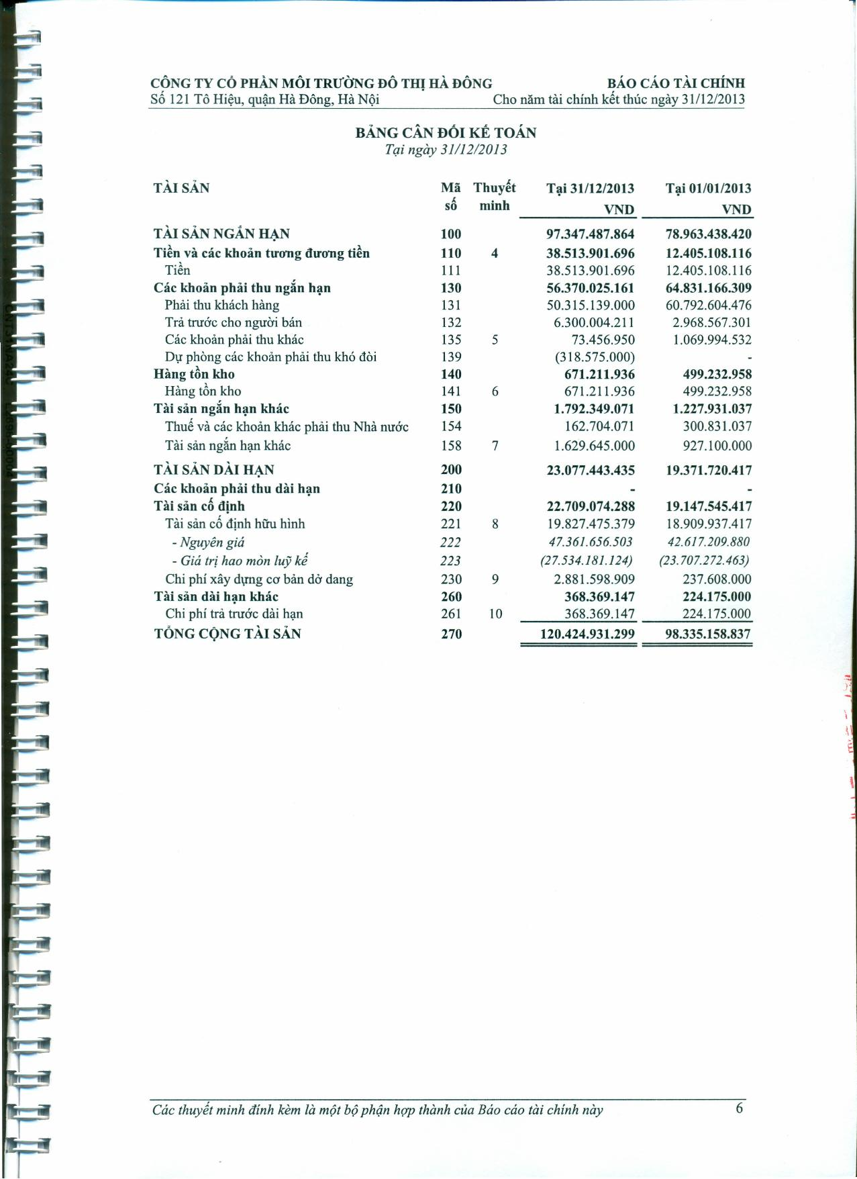

MẪU B 01-DN
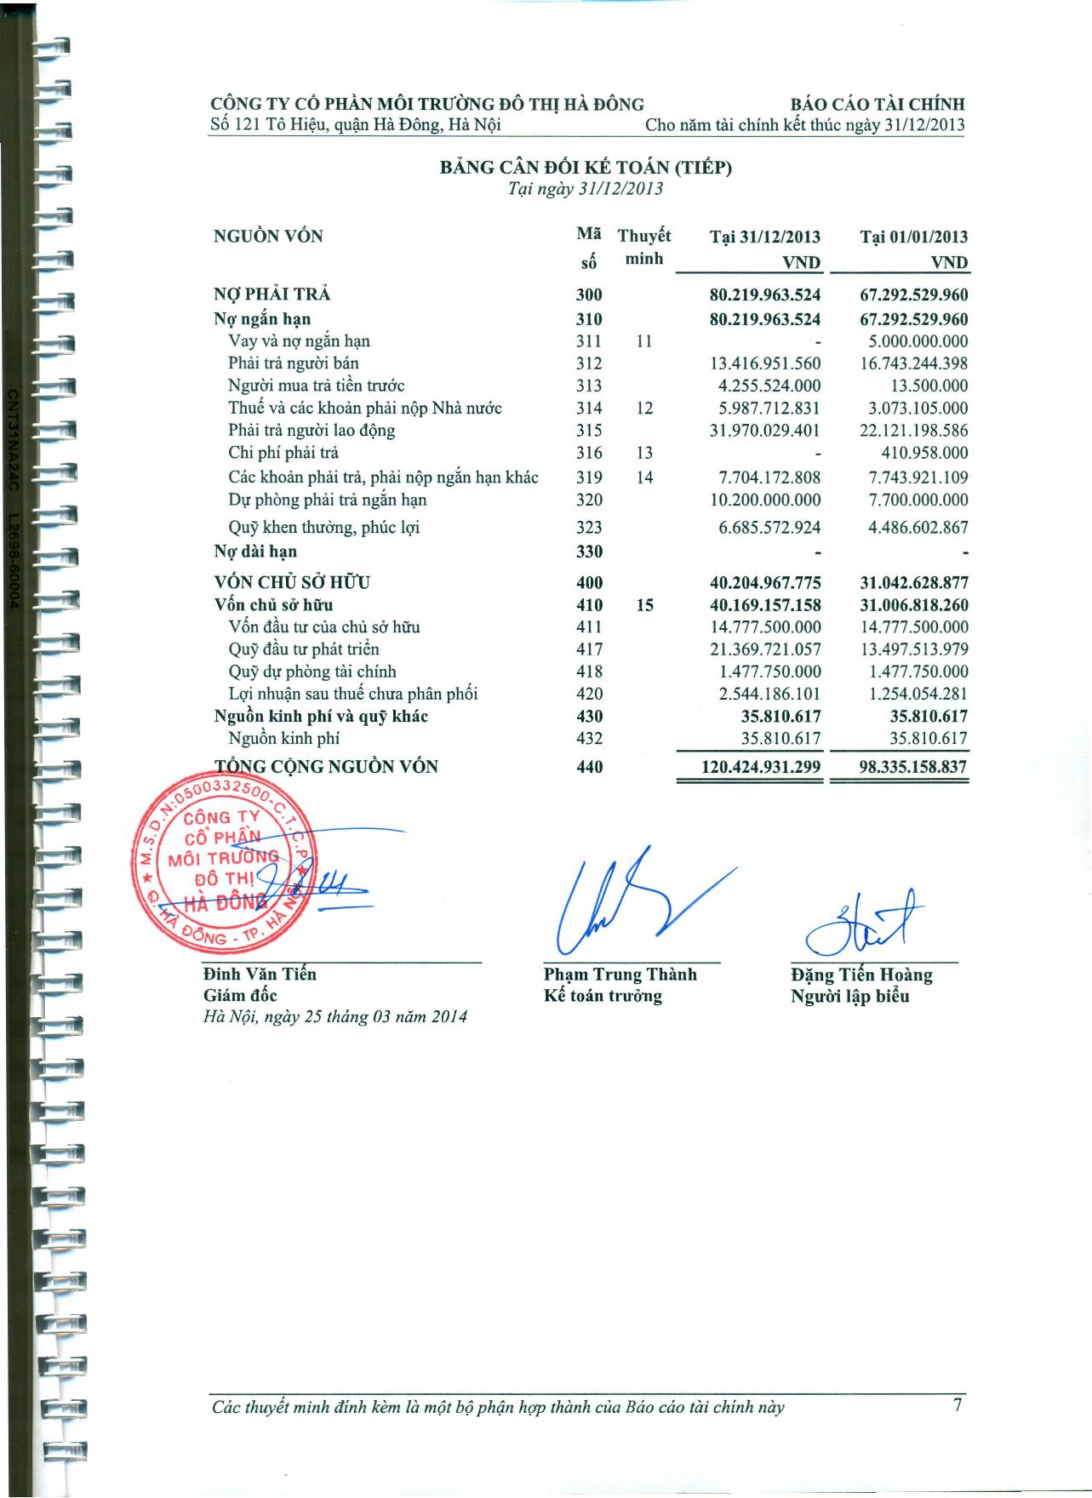

BÁO CÁO KẾT QUẢ HOẠT ĐỘNG KINH DOANH
Cho năm tài chính kết thúc ngày 31/12/2013
MẪU B 02-DN
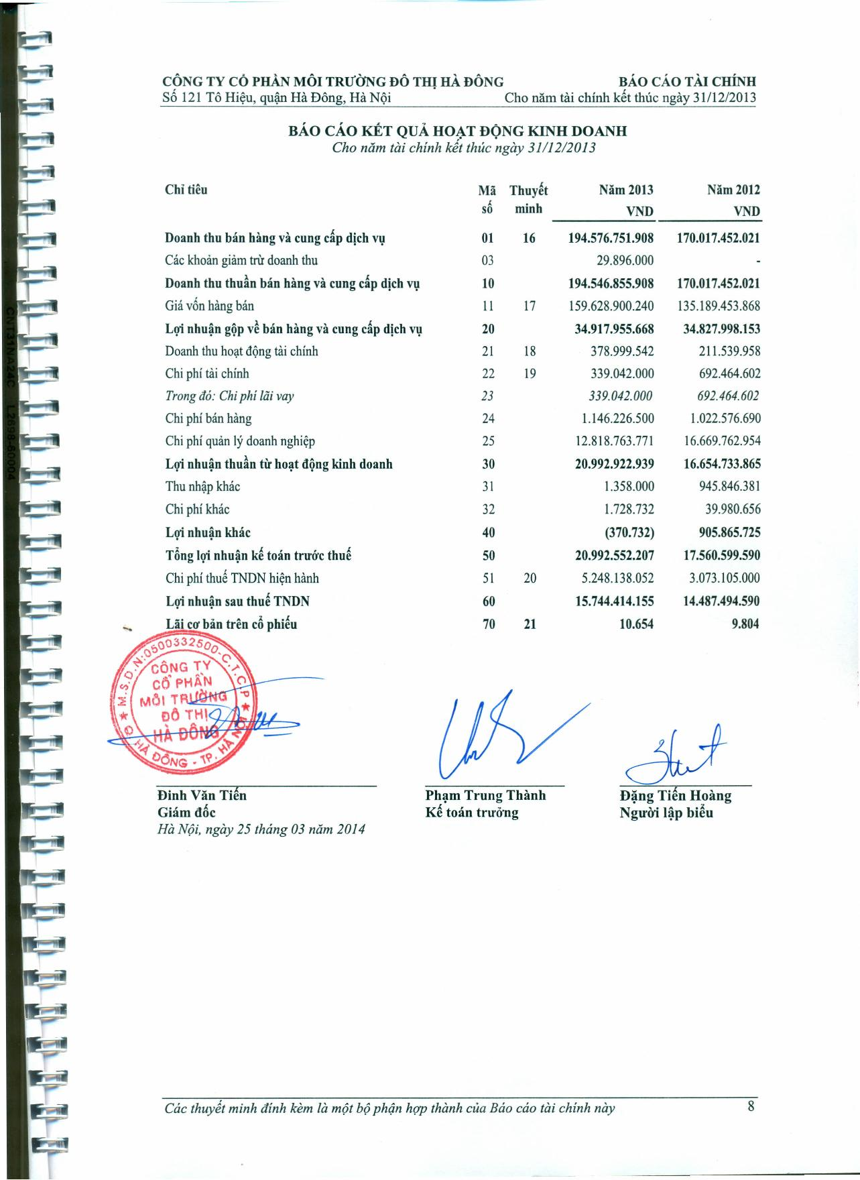
BÁO CÁO LƯU CHUYỂN TIỀN TỆ
(Theo phương pháp trực tiếp)
Cho năm tài chính kết thúc ngày 31/12/2013
MẪU B 03-DN
Đơn vị tính: VND
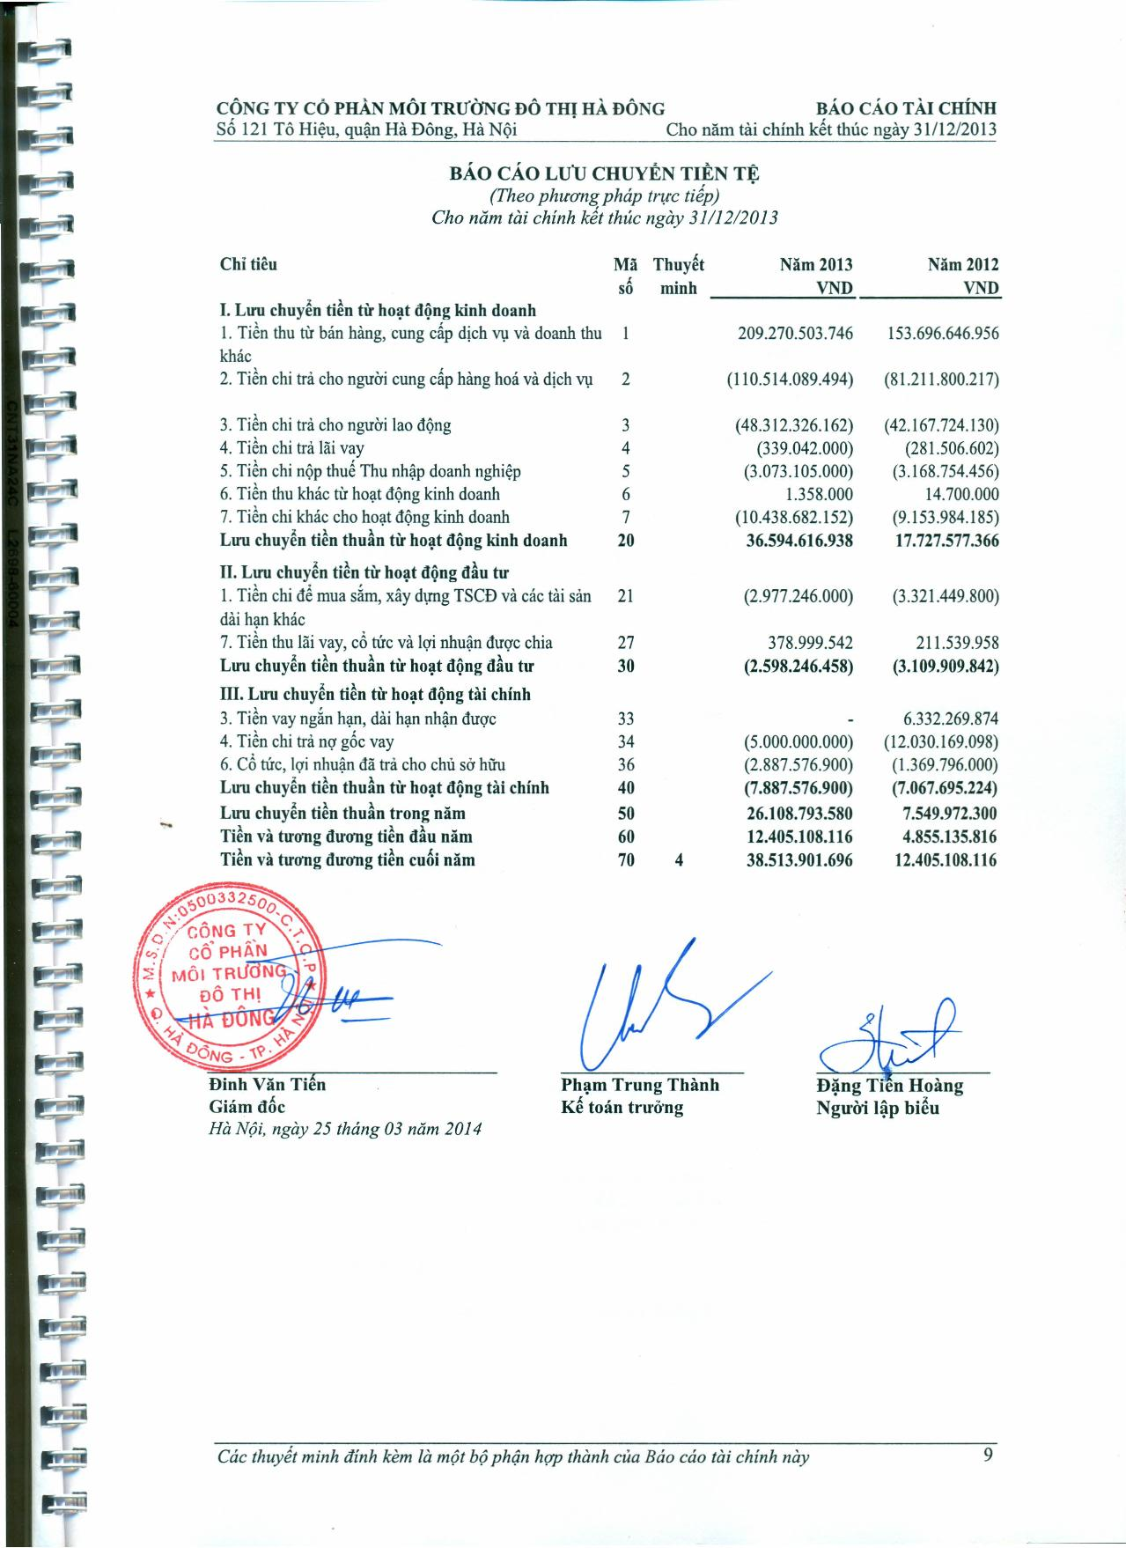

thuyẾt minh BÁO CÁO TÀI CHÍNH
MẪU B 09-DN
Các thuyết minh này là một bộ phận hợp thành và cần được đọc đồng thời với báo cáo tài chính kèm theo
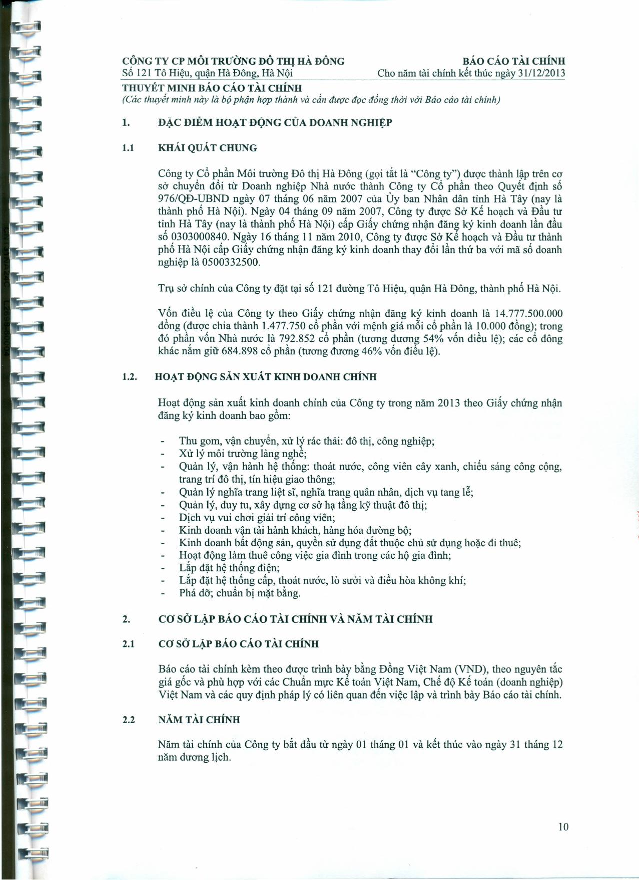

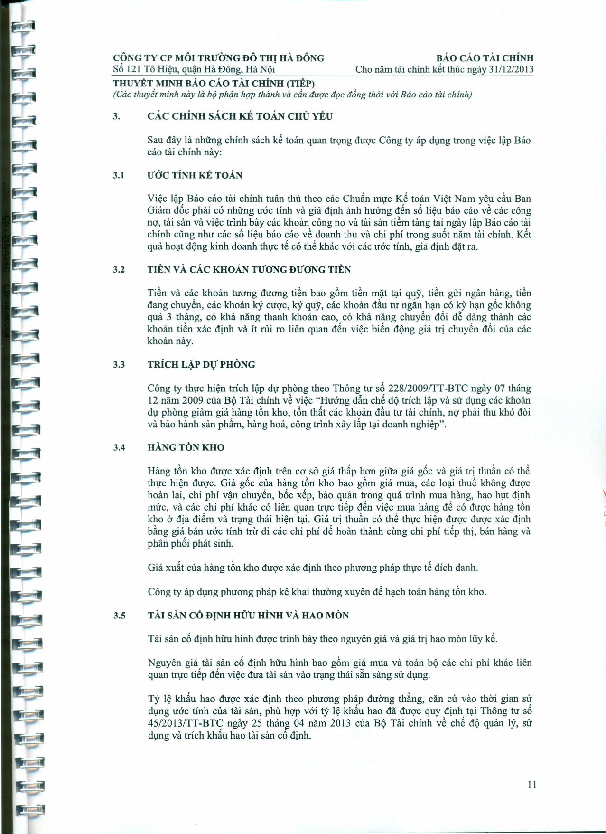

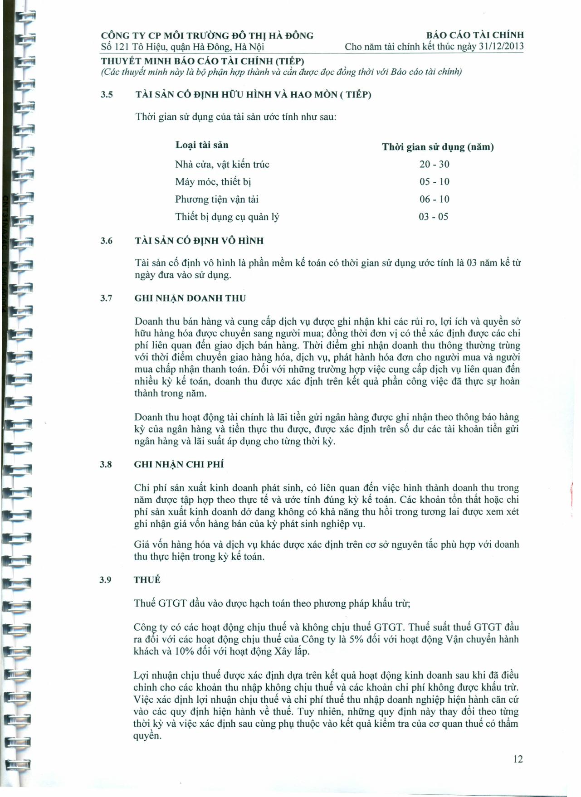

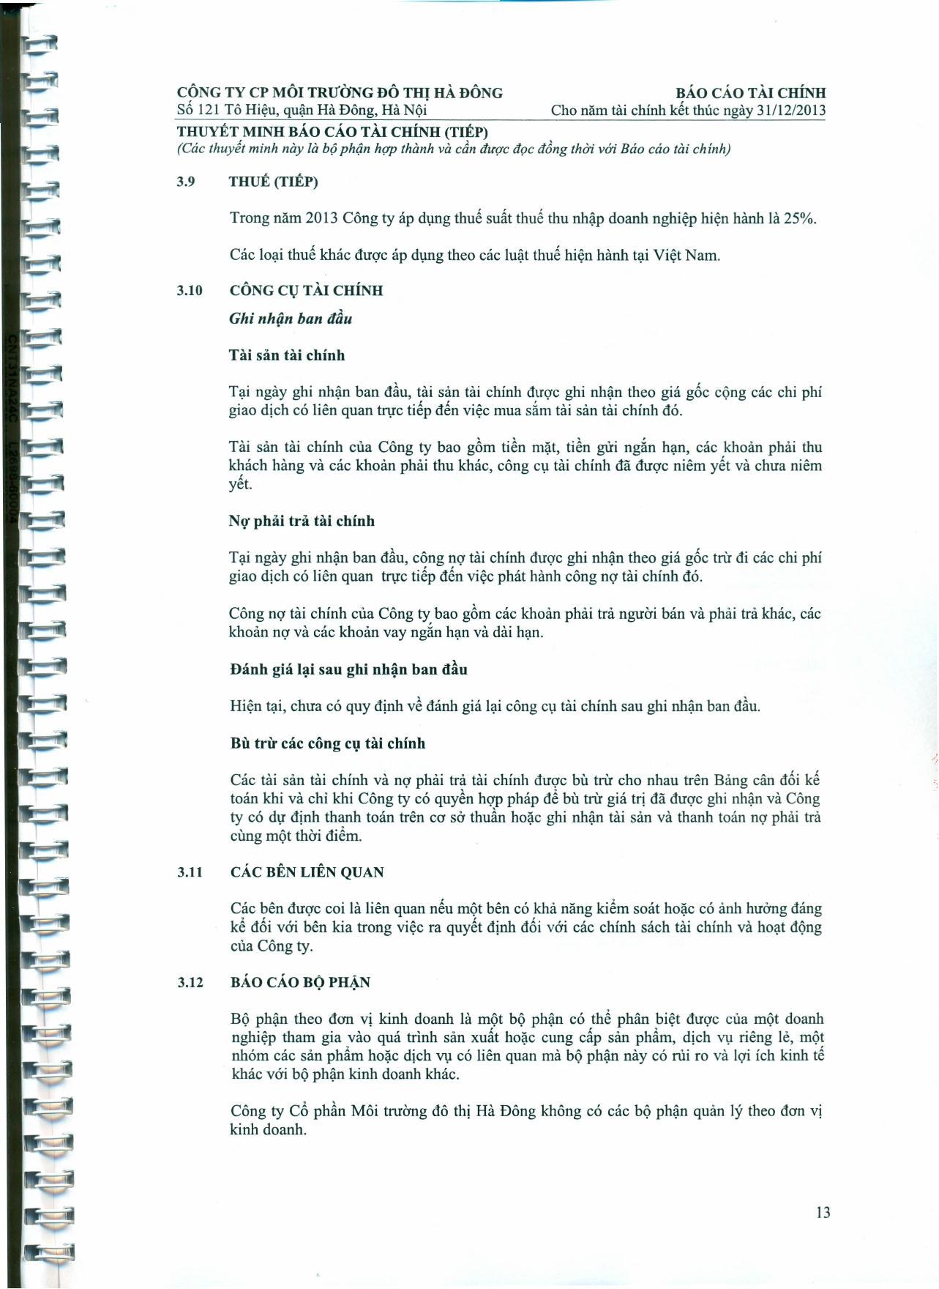

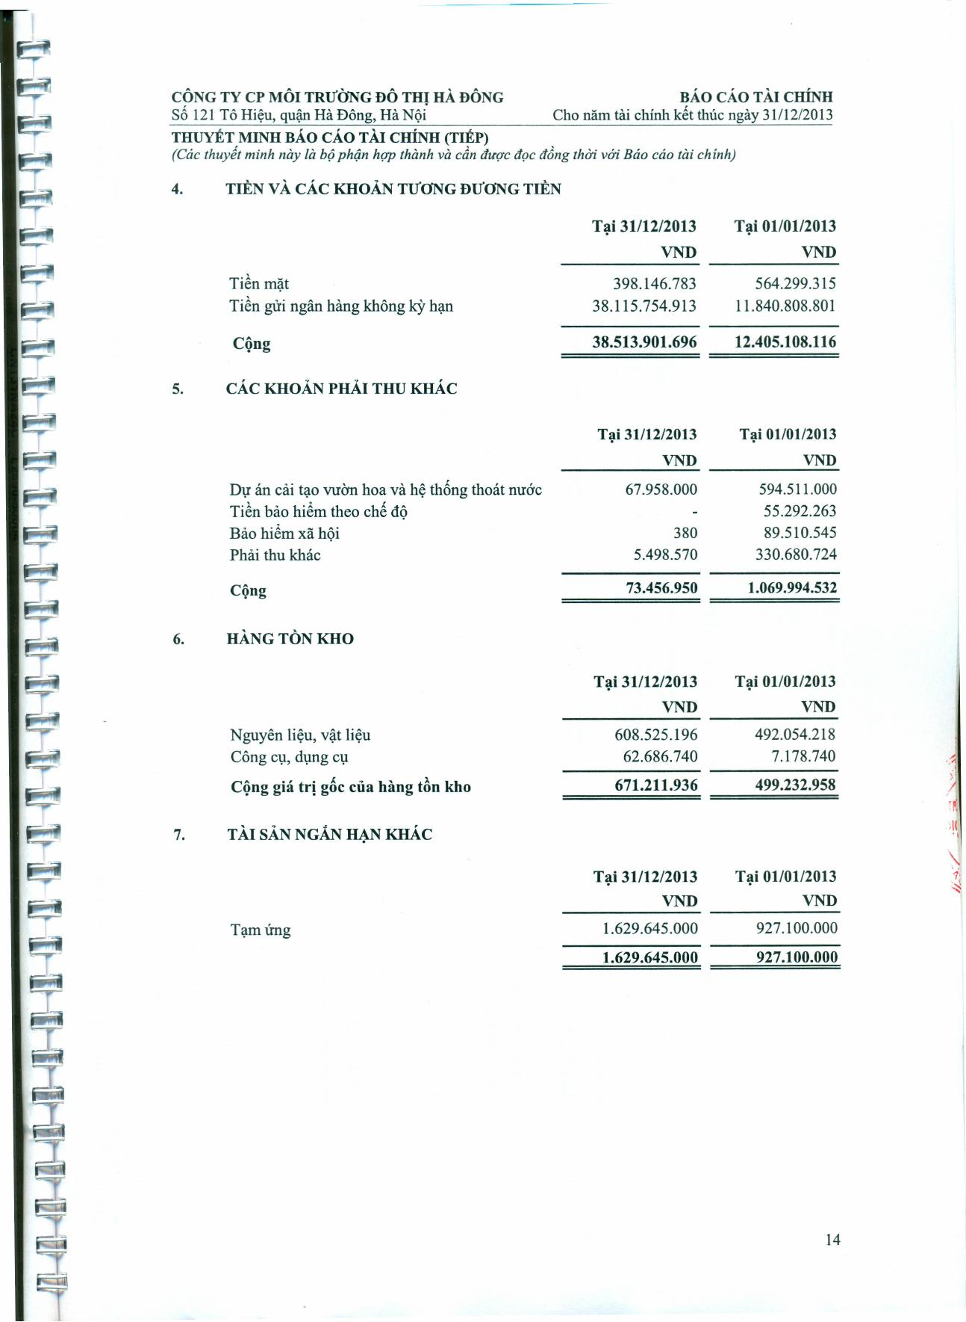

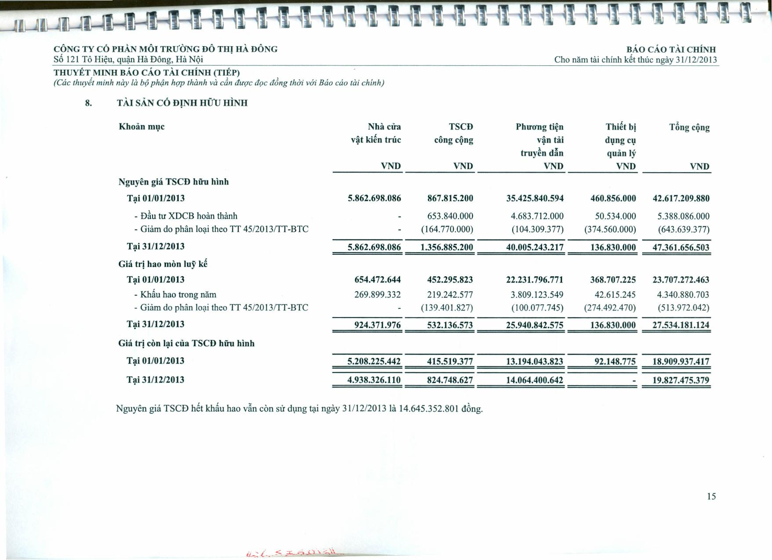
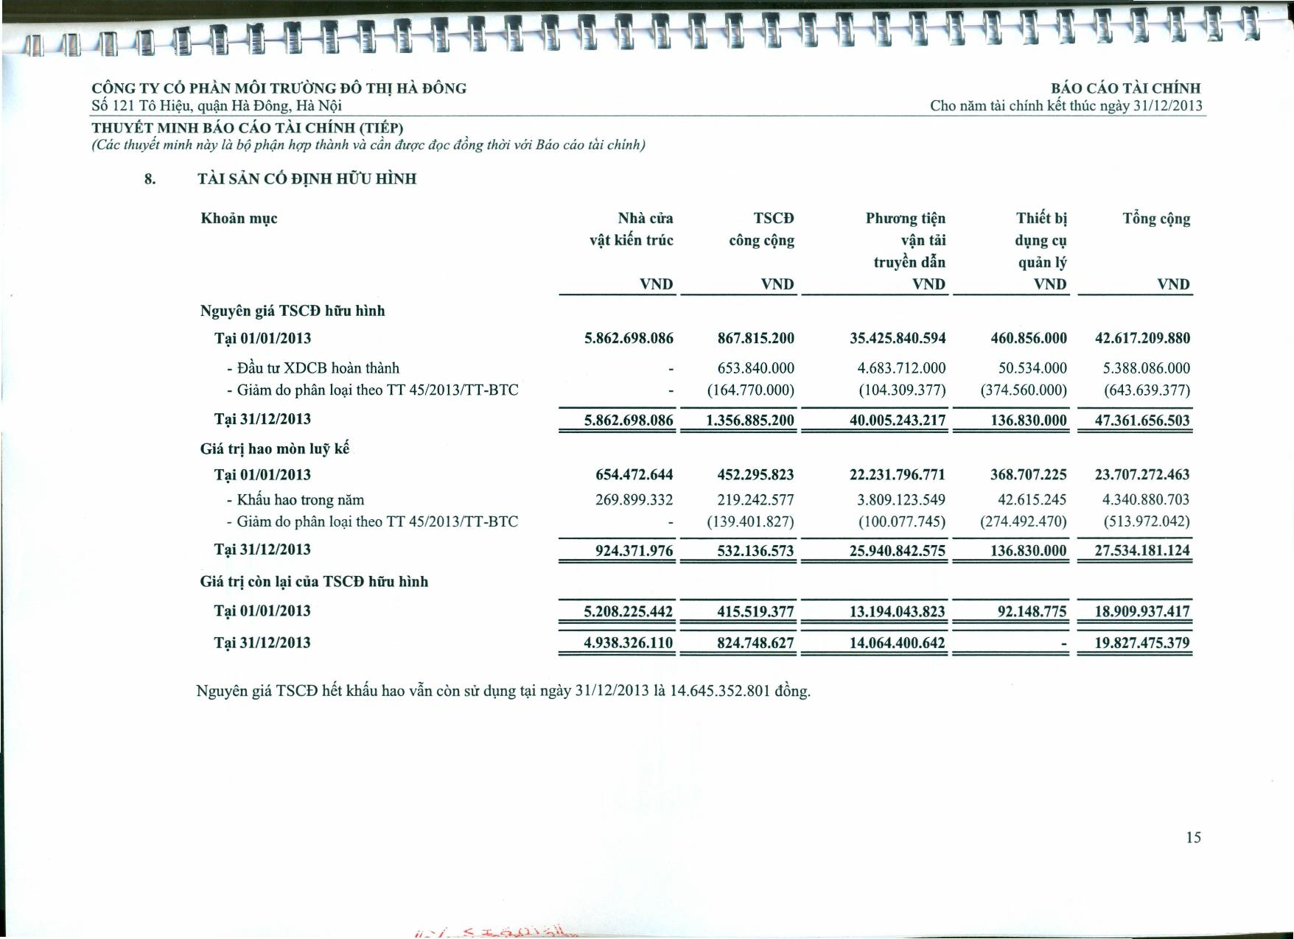

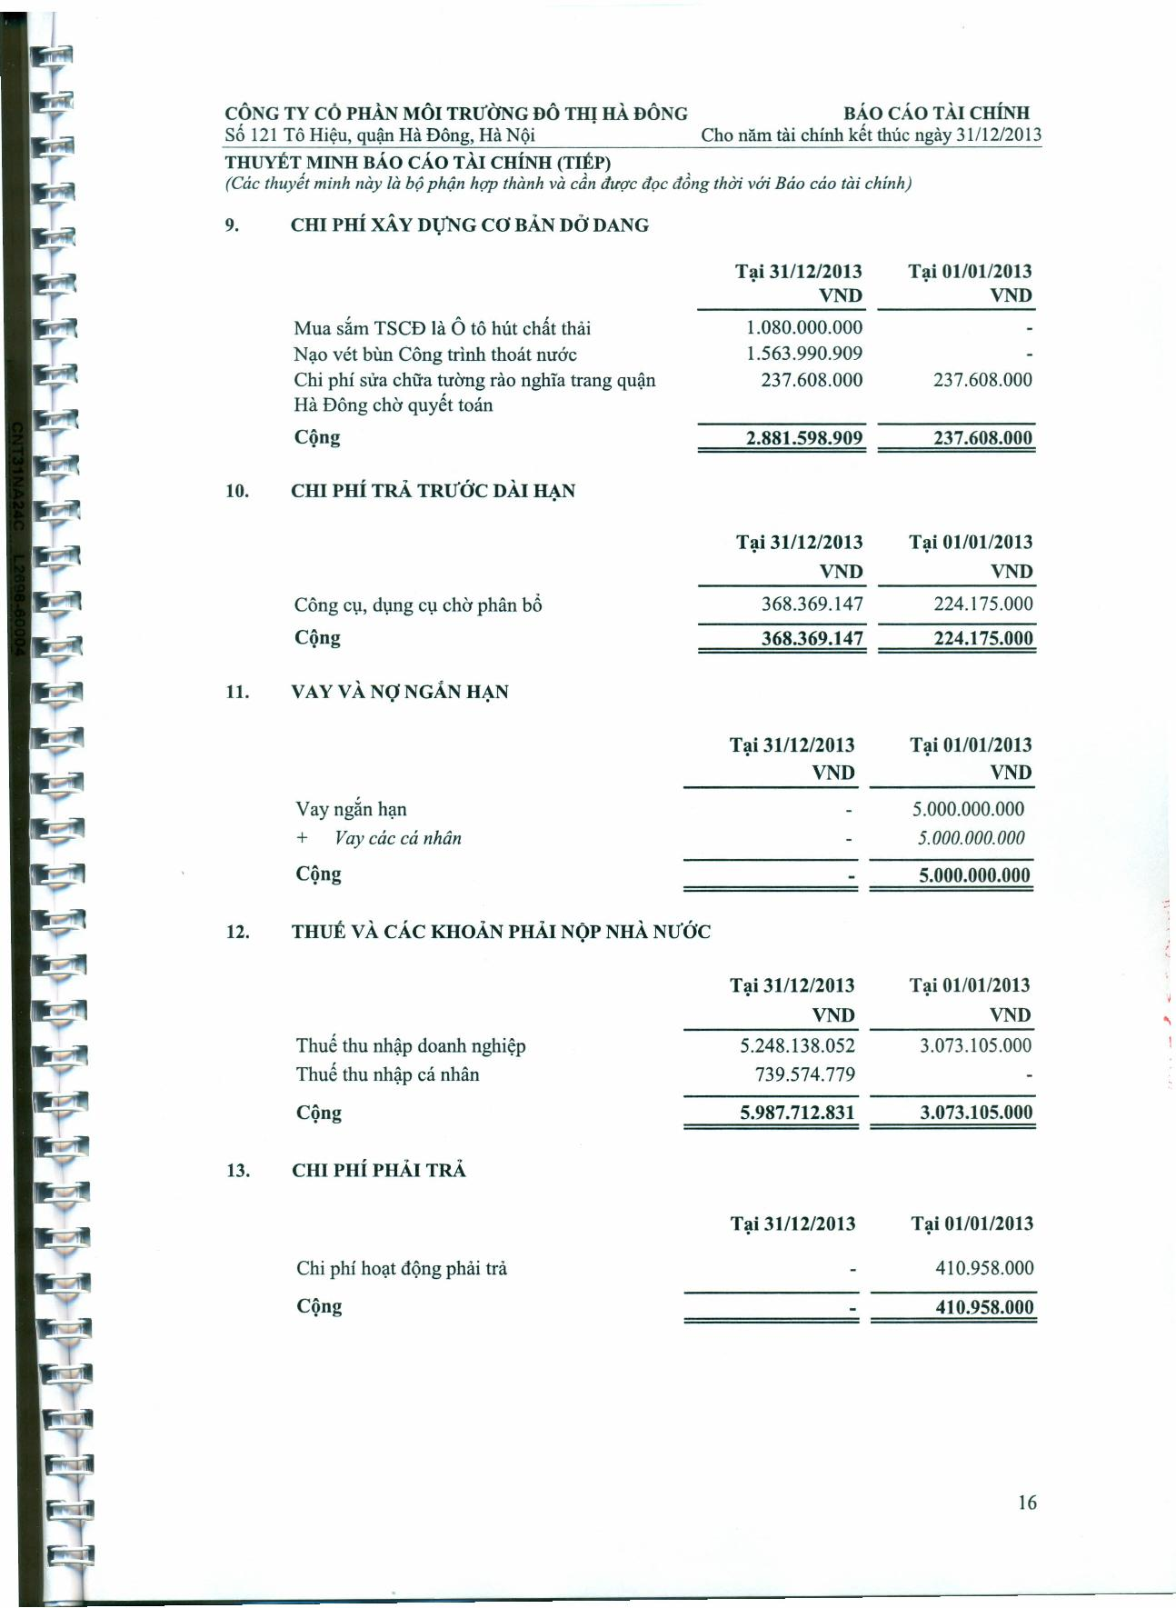

Cơ sở lập Báo cáo tài chính
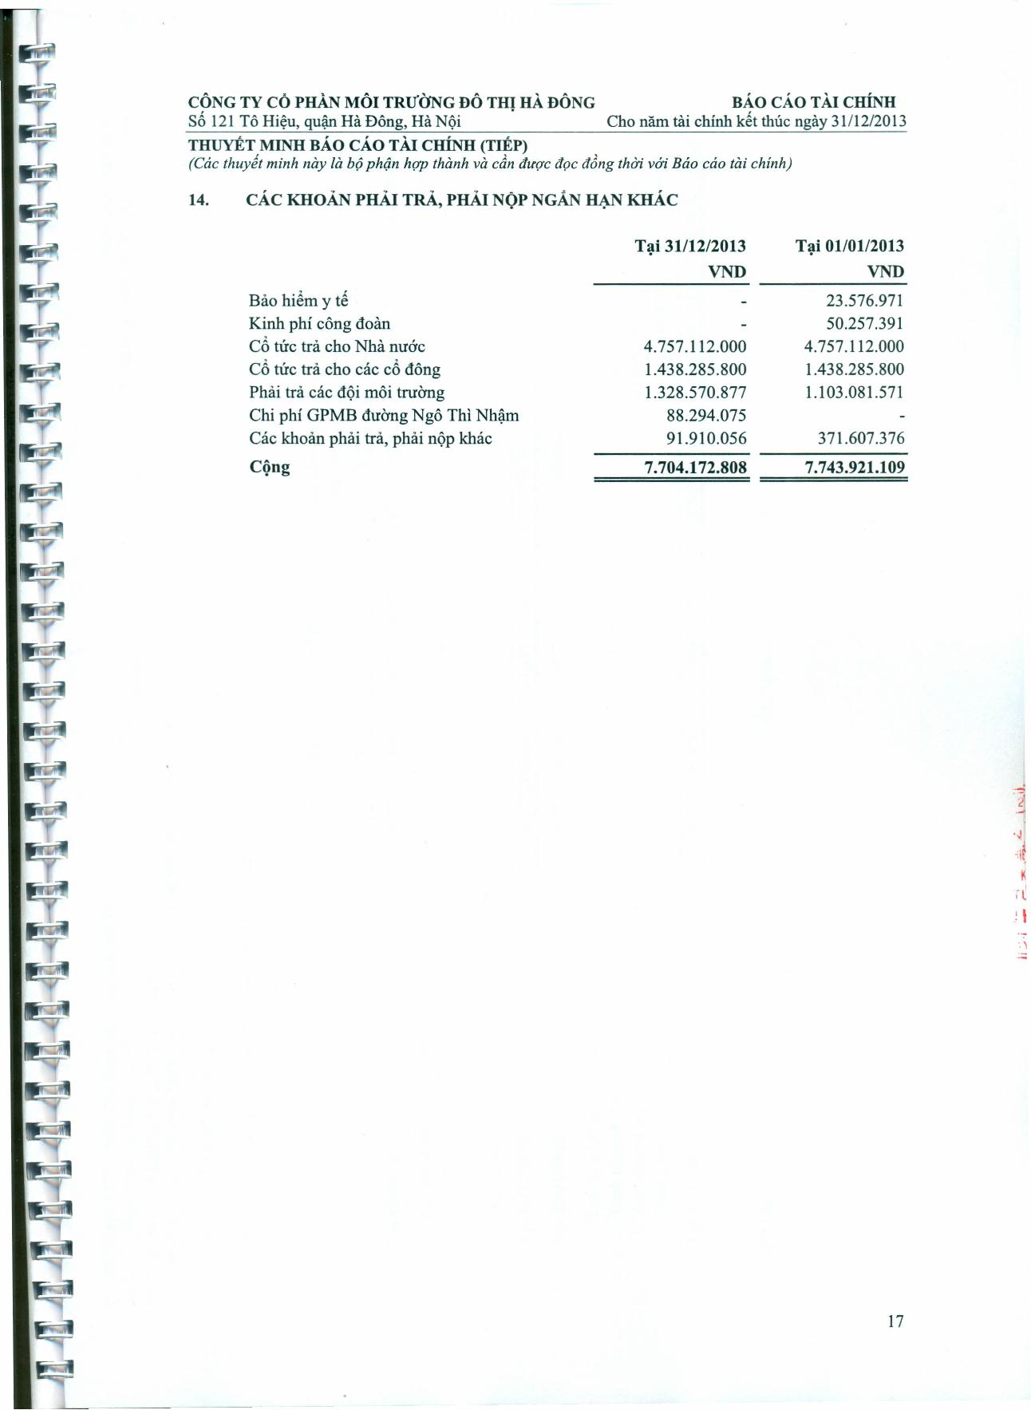

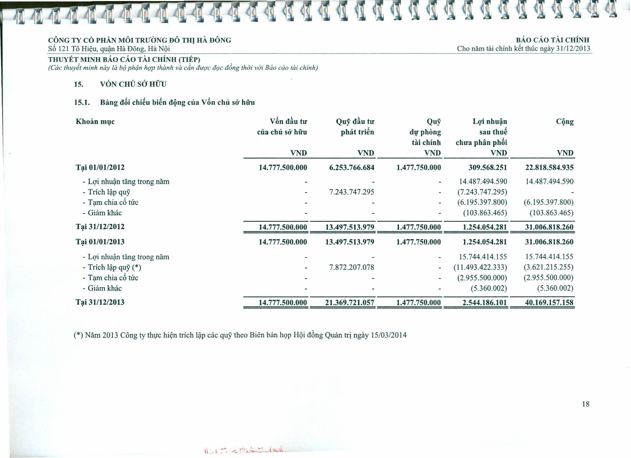

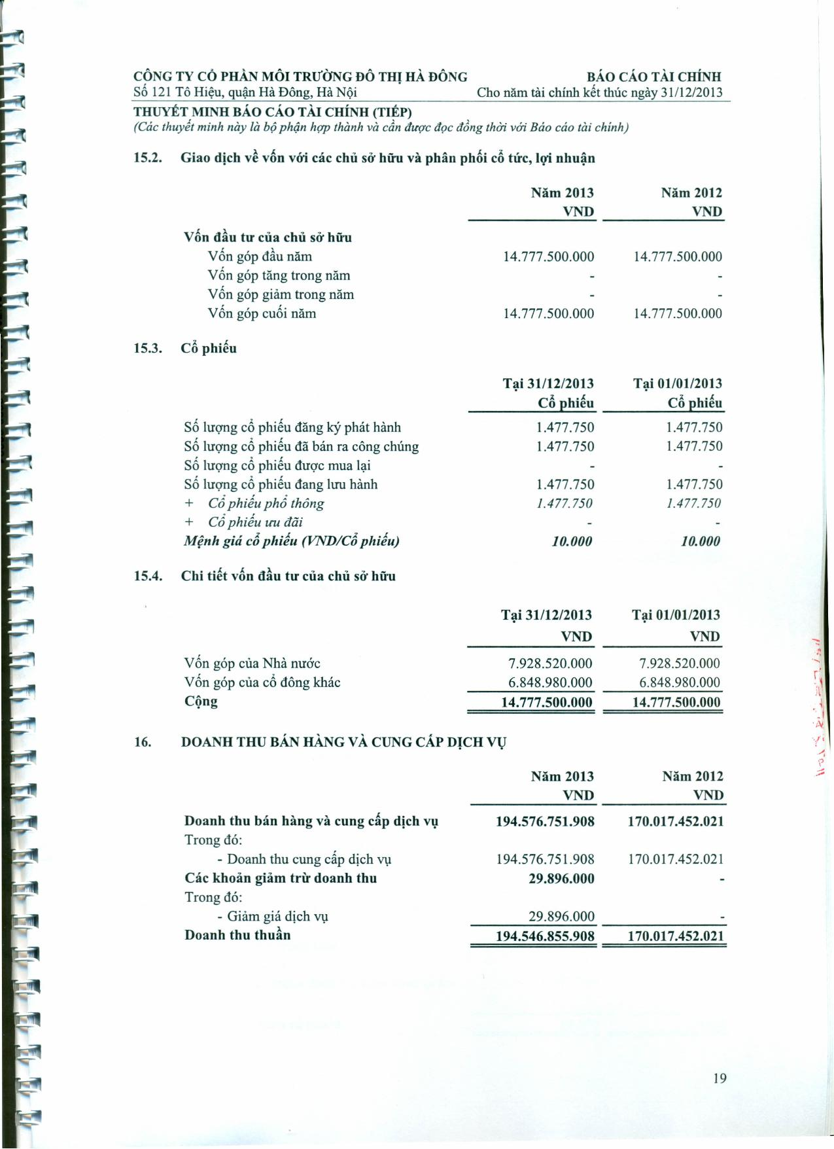

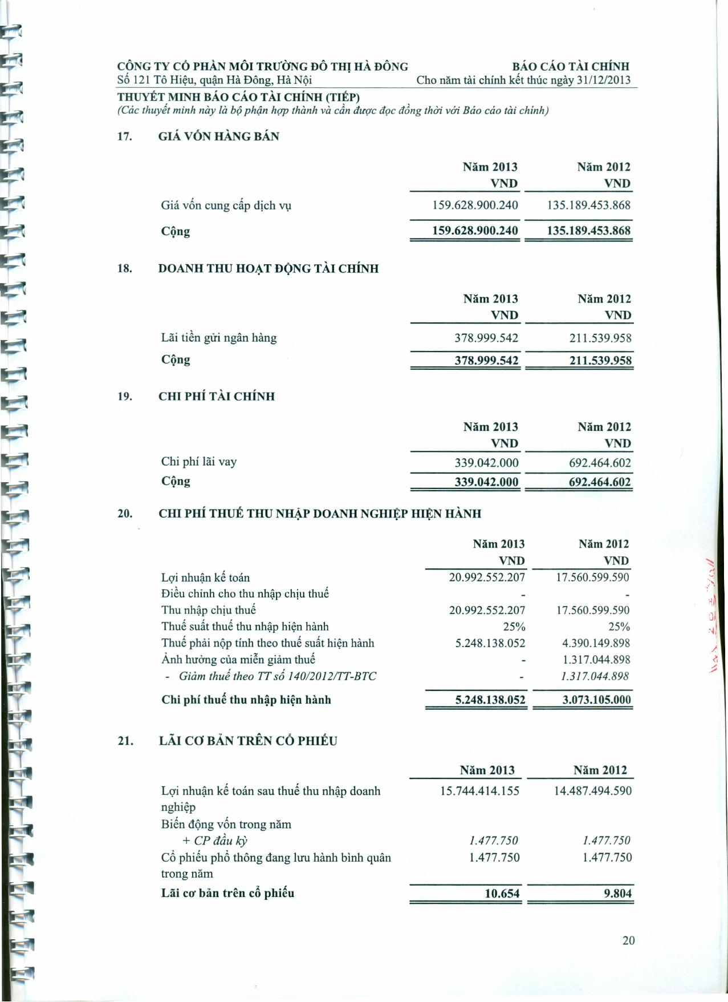

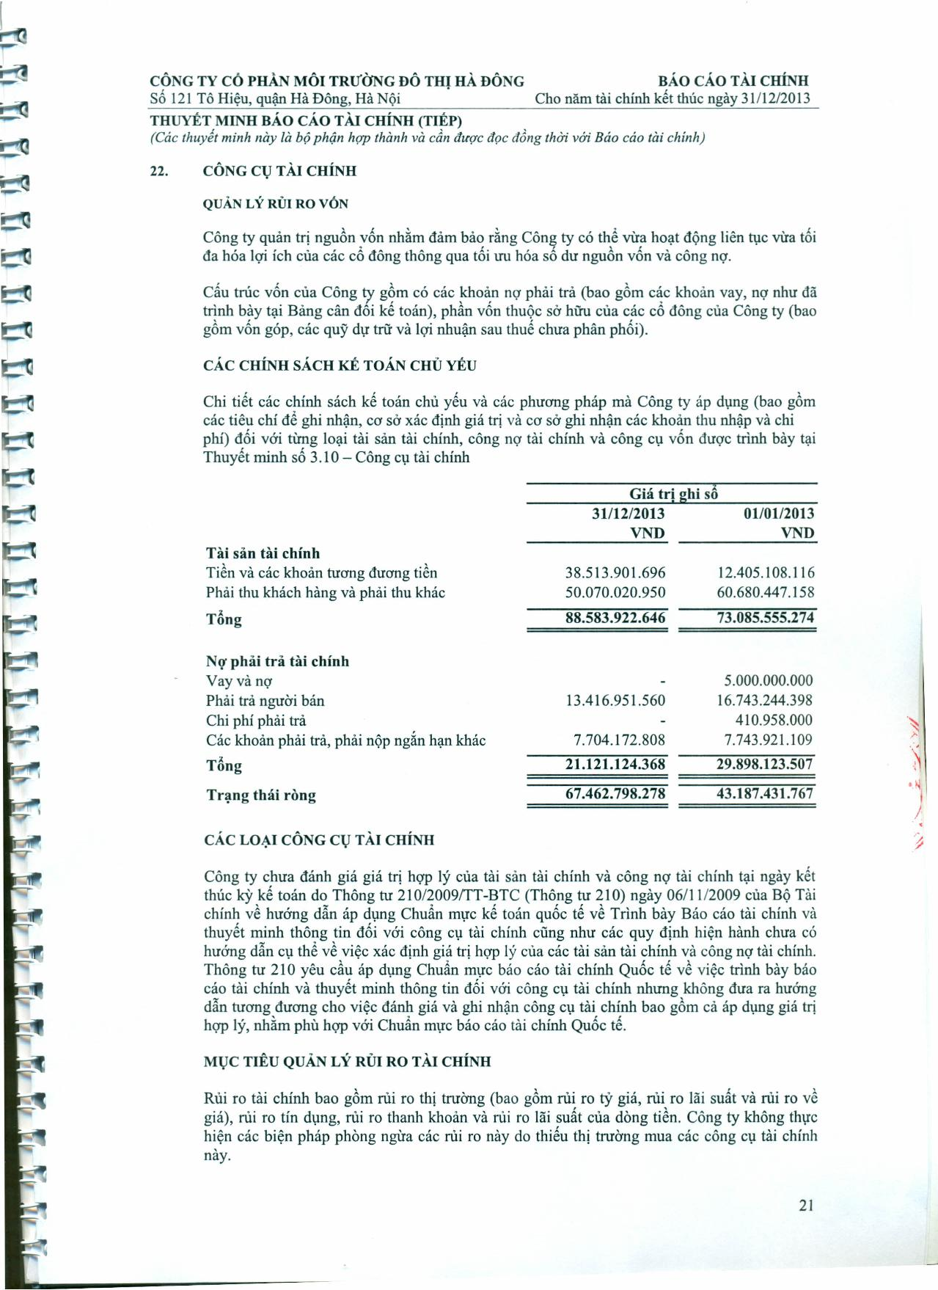

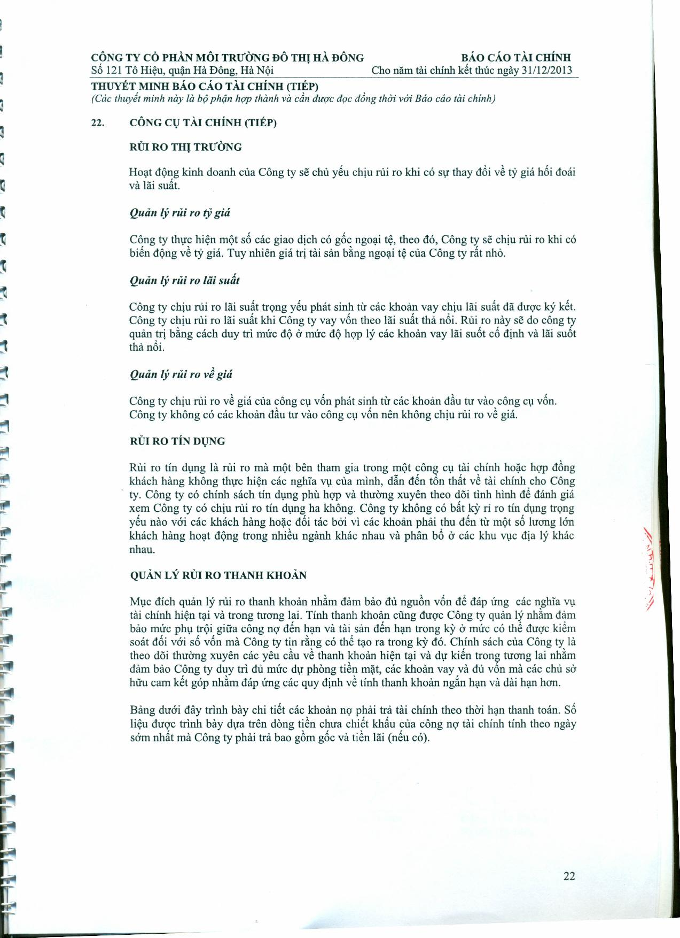

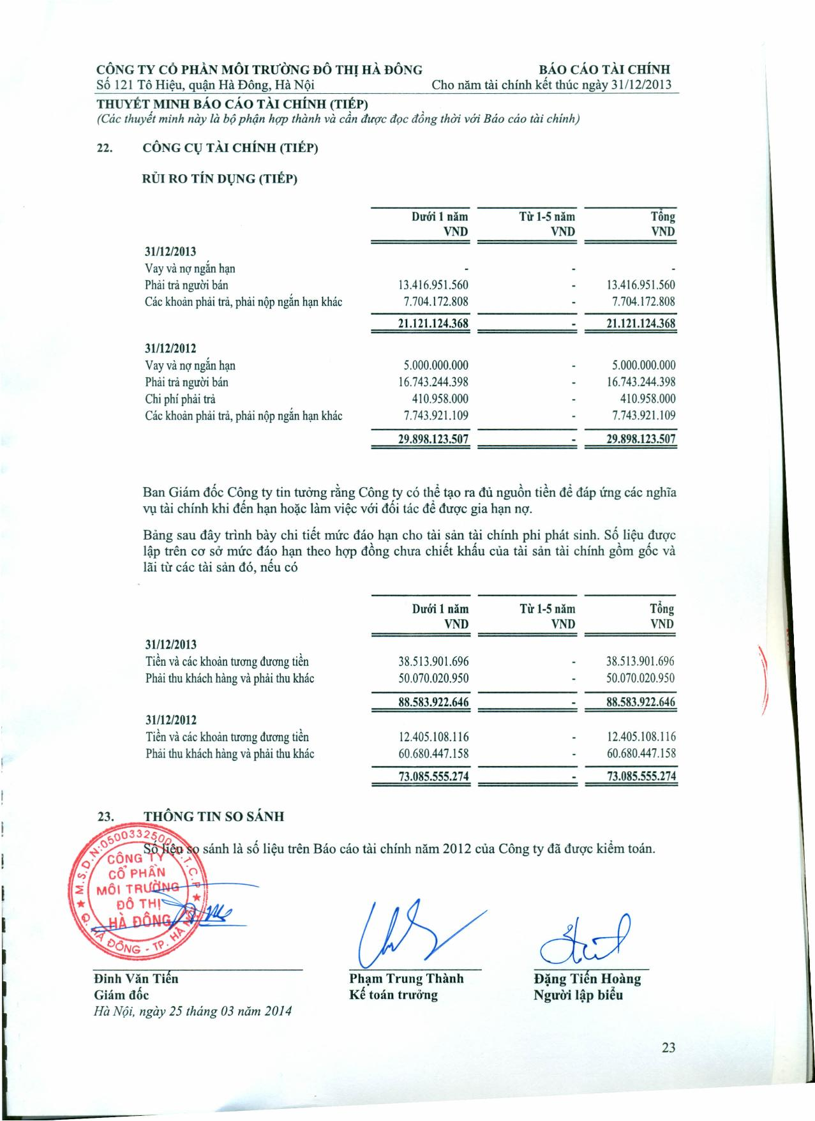

Đại diện theo pháp luật của Công ty
Chủ tịch Hội đồng quản trị

Đinh Văn Tiến

